
2024-2028



Akçin Yörükoğlu Atilla Millik Ortaokulu

2024-2028 Stratejik Plan

T.C.
AFYONKARAHİSAR VALİLİĞİ
Akçin Yörükoğlu Atilla Millik Ortaokulu Müdürlüğü

2024-2028
Stratejik Planı

Afyonkarahisar 2024


İSTİKLÂL MARŞI
Korkma, sönmez bu şafaklarda yüzen al sancak;
Sönmeden yurdumun üstünde tüten en son ocak.
O benim milletimin yıldızıdır, parlayacak;
O benimdir, o benim milletimindir ancak.

Çatma, kurban olayım, çehreni ey nazlı hilal!
Kahraman ırkıma bir gül! Ne bu şiddet, bu celâl?
Sana olmaz dökülen kanlarımız sonra helâl...
Hakkıdır, Hakk'a tapan, milletimin istiklâl!

Ben ezelden beridir hür yaşadım, hür yaşarım.
Hangi çılgın bana zincir vuracakmış? Şaşarım!
Kükremiş sel gibiyim, bendimi çiğner, aşarım.
Yırtarım dağları, enginlere sığmam, taşarım.

Garbın âfâkını sarmışsa çelik zırhlı duvar,
Benim iman dolu göğsüm gibi serhaddim var.
Ulusun, korkma! Nasıl böyle bir imanı boğar,
'Medeniyet!' dediğin tek dişi kalmış canavar?

Arkadaş! Yurduma alçakları uğratma, sakın.
Siper et gövdeni, dursun bu hayâsızca akın.
Doğacaktır sana va'dettiği günler Hakk'ın...
Kim bilir, belki yarın, belki yarından da yakın.

Bastığın yerleri "toprak!" diyerek geçme, tanı:
Düşün altındaki binlerce kefensiz yatanı.
Sen şehit oğlusun, incitme, yazıktır, atanı:
Verme, dünyaları alsan da, bu cennet vatanı.

Kim bu cennet vatanın uğruna olmaz ki fedâ?
Şühedâ fışkıracak toprağı sıksan, şühedâ!
Cânı, cânânı, bütün varımı alsın da Huda,
Etmesin tek vatanımdan beni dünyada cüdâ.

Ruhumun senden, İlâhi, şudur ancak emeli:
Değmesin mabedimin göğsüne nâmahrem eli.
Bu ezanlar-ki şahadetleri dinin temeli-
Ebedî yurdumun üstünde benim inlemeli.

O zaman vecd ile bin secde eder -varsa- taşım,
Her cerîhamdan, İlâhi, boşanıp kanlı yaşım,
Fışkırır ruh-ı mücerred gibi yerden na'şım;
O zaman yükselerek arşa değer belki başım.

Dalgalan sen de şafaklar gibi ey şanlı hilâl!
Olsun artık dökülen kanlarımın hepsi helâl.
Ebediyen sana yok, ırkıma yok izmihlâl:
Hakkıdır, hür yaşamış, bayrağımın hürriyet;
Hakkıdır, Hakk'a tapan milletimin istiklâl!
Mehmet Akif Ersoy

Ey Türk Gençliği!
Birinci vazifen, Türk istiklâlini, Türk Cumhuriyetini, ilelebet, muhafaza ve müdafaa etmektir.
Mevcudiyetinin ve istikbalinin yegâne temeli budur. Bu temel, senin, en kıymetli hazinendir. İstikbalde dahi, seni bu hazineden mahrum etmek isteyecek, dahilî ve haricî bedhahların olacaktır. Bir gün, İstiklâl ve Cumhuriyeti müdafaa mecburiyetine düşersen, vazifeye atılmak için, içinde bulunacağın vaziyetin imkân ve şerâitini düşünmeyeceksin! Bu imkân ve şerâit, çok nâmüsait bir mahiyette tezahür edebilir. İstiklâl ve Cumhuriyetine kastedecek düşmanlar, bütün dünyada emsali görülmemiş bir galibiyetin mümessili olabilirler. Cebren ve hile ile aziz vatanın, bütün kaleleri zapt edilmiş, bütün tersanelerine girilmiş, bütün orduları dağıtılmış ve memleketin her köşesi bilfiil işgal edilmiş olabilir. Bütün bu şeraitten daha elim ve daha vahim olmak üzere, memleketin dâhilinde, iktidara sahip olanlar gaflet ve dalâlet ve hatta hıyanet içinde bulunabilirler. Hatta bu iktidar sahipleri şahsî menfaatlerini, müstevlilerin siyasi emelleriyle tevhit edebilirler. Millet, fakr ü zaruret içinde harap ve bîtap düşmüş olabilir.
Ey Türk istikbalinin evlâdı! İşte, bu ahval ve şerait içinde dahi, vazifen; Türk İstiklâl ve Cumhuriyetini kurtarmaktır! Muhtaç olduğun kudret, damarlarındaki asil kanda mevcuttur!
Mustafa Kemal Atatürk
20 Ekim 1927

İli: İSTANBUL |  |  |  | İlçesi: Bağcılar
Adres: | Akçin Mah.2653. Sok. No:3 Merkez AFYONKARAHİSAR |  |  | Coğrafi Konum (link): |  | https://www.google.com.tr/maps/place/Akcin+Yorukoglu+Atilla+Millik+Ortaokulu/@38.7723442,30.5774998,18z/data=!4m6!3m5!1s0x14cf182c00000001:0xb1f0a6b6d5494886!4b1!8m2!3d38.7722355!4d30.5785888?hl=tr
Telefon Numarası: | 0272 223 15 94 |  |  | Faks Numarası:
e- Posta Adresi: | 704814@meb.k12.tr |  |  | Web sayfası adresi: |  | http://akcnortaokulu.meb.k12.tr
Kurum Kodu: | 704814 |  |  | Öğretim Şekli: |  | Tam Gün
Okulun Hizmete Giriş Tarihi: 2000 |  |  |  | Toplam Çalışan Sayısı |  | 11
Öğrenci Sayısı: | Kız | 28 |  | Öğretmen Sayısı | Kadın | 6
Öğrenci Sayısı: | Erkek | 52 |  | Öğretmen Sayısı | Erkek | 1
Öğrenci Sayısı: | Toplam | 80 |  | Öğretmen Sayısı | Toplam | 7
Derslik Başına Düşen Öğrenci Sayısı |  |  | :20 | Şube Başına Düşen Öğrenci Sayısı |  |  | 20
Öğretmen Başına Düşen Öğrenci Sayısı |  |  | : 12 | Şube Başına 30’dan Fazla Öğrencisi Olan Şube Sayısı |  |  | 0
Öğrenci Başına Düşen Toplam Gider Miktarı |  |  | 200,00 | Öğretmenlerin Kurumdaki Ortalama Görev Süresi |  |  | 5

OKUL MÜDÜRÜN MESAJI

Günümüz dünyasının meydana getirdiği gelişmeler bütün alanlarda olduğu gibi eğitim ve yönetim alanlarında da yeni ihtiyaçlar yaratmıştır. 5018 sayılı Kamu Mali Yönetimi ve Kontrol Kanunu ile kamu mali yönetimi anlayışı getirilmiştir. Kamu yönetiminde yaşanan mali ve idari sorunlar dikkate alındığında planlı hizmet üretme, kalkınma planları ve programlar ile belirlenen politikaları, kuruluş düzeyinde somut iş programlarına ve bütçelere dayandırma, uygulamayı etkin bir şekilde izleme, değerlendirme ve denetleme süreci daha da önem kazanmıştır. Stratejik planlama, bu faaliyetlerin kamu kuruluşları tarafından yürütülmesinde temel bir araç olmaktadır. Elinizdeki plan bu çerçevede hazırlanmış olan bir belgedir.
Bu doğrultuda önceliklerini belirleyebilmek, faaliyetlerini etkin bir şekilde yerine getirebilmek, kaynaklarını en ektin biçimde kullanabilmek için somut hedeflere dayalı uzun dönemli planlama çalışmalarını başlatmış ve yoğun bir çalışma ile 2024 2028 Dönemlerini kapsayan stratejik planımız tamamlanmıştır. Emeği geçen tüm çalışanlarımıza katkılarından dolayı teşekkür eder, planın başarı ile uygulanmasını dilerim.

Hasan KILIÇ
Akçin YAM Ortaokulu Müdürü

GİRİŞ
Milli Eğitim Bakanlığı 2010 – 2014 Stratejik planı 5018 sayılı Kamu Mali Yönetimi ve Kontrol kanunu ile kamu idarelerinde stratejik planlamaya ilişkin usul ve esaslar hakkında yönetmelik hükümleri gereğince stratejik plan hazırlık programı uyarınca hazırlanarak 2010/14 nolu genelge ile 2011/Ocak ayından itibaren geçerli olmak üzere 2011 2014 Stratejik Plan yürürlüğe konulmuştur.
Milli Eğitim Bakanlığı 2015-2018 ve 2019-2023 Stratejik Planı” ile aynı süreçte ve eş zamanlı olarak merkez teşkilatı birimleri ile İl Milli Eğitim Müdürlükleri de beş yıllık stratejik planları hazırlayarak uygulamaya koymuşlardır.
Okulumuz, daha iyi bir eğitim seviyesine ulaşmak düşüncesiyle Sürekli yenilenmeyi ve kalite kültürünü kendisine ilke edinmeyi amaçlamaktadır. Kalite kültürü oluşturmak için eğitimin Yönetimi, Öğrenme ve Öğretim süreçleri, donanım, İşbirlikleri, insan kaynakları, sosyal kültürel ve sportif faaliyetler, fiziki alt yapı, paydaşlarla ilişkiler ve kurumlar arası ilişkileri kapsayan 2024-2028 stratejik planı hazırlanmıştır. MEB Strateji geliştirme Başkanlığının 2022/20 genelgesi doğrultusunda 2024-2028 dönemlerini kapsayan ikinci Stratejik planımız hazırlanmıştır.
Akçin Yörükoğlu Atilla Millik Ortaokulu Stratejik Planı (2024-2028)’de belirtilen amaç ve hedeflere ulaşmamızın Okulumuzun gelişme ve kurumsallaşma süreçlerine önemli katkılar sağlayacağına inanmaktayız

İçindekiler
Sunuş
İçindekiler2
I: GİRİŞ ve PLAN HAZIRLIK SÜRECİ3
1.1. Strateji Geliştirme Kurulu ve Stratejik Plan Ekib
1.2. Planlama Süreci
2: DURUM ANALİZİ

  - Kurumsal Tarihçe
  - Uygulanmakta Olan Planın Değerlendirilmesi
  - Mevzuat Analizi
  - Üst Politika Belgelerinin Analizi
  - Faaliyet Alanları ile Ürün v e Hizmetlerin Belirlenmesi
  - Paydaş Analizi
  - Kuruluş İçi Analiz
    - Teşkilat Yapısı
    - İnsan Kaynakları
    - Teknolojik Düzey…
    - Mali Kaynaklar
2.7.5.İstatistikî Veriler

  - Dış Çevre Analizi(Politik, Ekonomik, Sosyal, Teknolojik, Yasal v Çevresel Çevre Analizi -PESTLE)
  - Güçlü ve Zayıf Yönler ile Fırsatlar ve Tehditler(GZFT)Analizi
  - Tespit ve İhtiyaçların Belirlenmesi

3: MİSYON, VİZYON VE TEMEL DEĞERLER
3.1 MİSYONUMUZ
3.2 VİZYONUMUZ
3.3 TEMEL DEĞERLERİMİZ
4: AMAÇ, HEDEF VE EYLEMLER

  - Amaçla
  - Hedefler
  - Performans Göstergeler
  - Stratejilerin Belirlenmesi
  - Maliyetlendirme
5: İZLEMEVEDEĞERLENDİRME
6.Tablo/Şekil/Grafikler/Ekle14

1.GİRİŞVESTRATEJİKPLANINHAZIRLIKSÜRECİ
1.1. Strateji Geliştirme Kurulu ve Stratejik Plan Ekibi
Strateji Geliştirme Kurulu: Okulumuzun Strateji geliştirme kuralı Okul Müdürümüzün başkanlığında Müdür yardımcısı Kenan AFŞİM, İngilizce Öğretmeni Fazilet ABAY, Fen Bilimleri Öğretmeni Öznur SEPİN ve Okul Aile Birliği Başkanı Mine BİCİL olmak üzere 5 kişiden oluşan üst kurul oluşturulmuştur.
Stratejik Plan Ekibi: Okulumuzun Müdürü tarafından görevlendirilen ve Müdür Yardımcısı başkanlığında, belirlenen öğretmenler ve gönüllü velilerden oluşmuştur.
Strateji Geliştirme Kurulu Bilgileri |  | Stratejik Plan Ekibi Bilgileri
Adı Soyadı | Unvanı | Adı Soyadı | Unvanı
Hasan KILIÇ | Okul Müdürü | Hasan KILIÇ | Okul Müdürü
Kenan AFŞİM | Müdür Yardımcısı | Kenan AFŞİM | Müdür Yardımcısı
Fazilet ABAY | İngilizce Öğretmeni | Elif SEVİM | Türkçe Öğretmen
Öznur SEPİN | Fen Bilimleri Öğretmeni | Emrah KAŞ | B. Eğitimi Öğretmeni
Mine BİCİL | Okul Aile Birliği Başkanı | Hasibe ÖZBEK | Gönüllü Veli

1.2 Planlama Süreci
Okulumuzun 2024-2028 dönemi stratejik plan hazırlanma süreci İl Milli Eğitim Müdürlüğümüzün ilgi yazıları doğrultusunda Strateji Geliştirme Kurulu ve Stratejik Plan Ekibi’nin oluşturulması ile başlamıştır. Ekip tarafından oluşturulan çalışma takvimi kapsamında ilk aşamada durum analizi çalışmaları yapılmış ve durum analizi aşamasında, paydaşlarımızın plan sürecine aktif katılımını sağlamak üzere paydaş anketi, toplantı ve görüşmeler yapılmıştır. Durum analizinin ardından geleceğe yönelim bölümüne geçilerek okulumuzun amaç, hedef, gösterge ve stratejileri belirlenmiştir.
2.DURUMANALİZİ
Stratejik planlama sürecinin ilk adımı olan durum analizi, okulumuzun “neredeyiz?” sorusuna cevap vermektedir. Okulumuzun geleceğe yönelik amaç, hedef ve stratejiler geliştirebilmesi için öncelikle mevcut durumda hangi kaynaklara sahip olduğu ya da hangi yönlerinin eksik olduğu ayrıca, okulumuzun kontrolü dışındaki olumlu ya da olumsuz gelişmelerin neler olduğu değerlendirilmiştir. Dolayısıyla bu analiz, okulumuzun kendisini ve çevresini daha iyi tanımasına yardımcı olacak ve stratejik planın sonraki aşamalarından daha sağlıklı sonuçlar elde edilmesini sağlayacaktır.
2.1. Kurumsal Tarihçe
Okulumuz 06.09.2000 tarihinde hayırsever Yörükoğlu Atilla Millik tarafından ilköğretim okulu olarak yaptırılmıştır. Okulumuzda 2015-2016 yılına kadar ilkokul ve ortaokul birlikte eğitim vermiştir. 2015-2016 Eğitim–öğretim yılında ek binanın yapılmasıyla ortaokul olarak eğitim-öğretim vermeye başlamıştır. Zemin artı 1 kat olarak yapılmış olan okulumuz doğalgazlıdır. 10 dersliği bulunmaktadır. 1 dersliği kütüphane olarak kullanılmaktadır. 1 adet öğretmenler odası, 2 adet idare odası, 1 adet mescit mevcuttur. Okul bahçesine yeni okul binasının yapılmasıyla bahçedeki çocuk oyun alanları daralmıştır. Oyun parkı, kamelya, çeşitli oyunların oynanabileceği hazır oyun çizgileri vardır.
Okulumuzda 52 si erkek 28 i kız olmak üzere toplam 80 öğrencimiz mevcuttur. Okulumuzda müdür, bir müdür yardımcısı, 7 si kadrolu 1 i ücretli olmak üzere toplam 8 öğretmenimiz görev yapmaktadır. Ayrıca bir hizmetli görev yapmaktadır.
Okulumuzda sosyal, kültürel ve sportif faaliyetlere önem verilmekte olup çevre şartlarına uygun olarak etkinlikler düzenlemektedir. Akademik yönden de başarını arttırmak için çeşitli projeler uygulamaktadır.

2.2.Uygulanmakta Olan Stratejik Planın Değerlendirilmesi
2000 yılında yürürlüğe giren Akçin Yörükoğlu Atilla Millik Ortaokulu 2024-2028 Stratejik Planı; stratejik plan hazırlık süreci, durum analizi, geleceğe yönelim, maliyetlendirme ile izleme ve değerlendirme olmak üzere beş bölümden oluşturulmuştur. Bunlardan izleme ve değerlendirme faaliyetlerine temel teşkil eden stratejik amaç, stratejik hedef, performans göstergesi ve stratejilerin yer aldığı geleceğe yönelim bölümü eğitim ve öğretime erişim, eğitim ve öğretimde kalite ve kurumsal kapasite olmak üzere üç tema halinde yapılandırılmıştır. Söz konusu üç tema altında 3 stratejik amaç, 5 stratejik hedef, 27 performans göstergesi ve 37 stratejiye yer verilmiştir.
Stratejik Planımızın "Fırsat ve imkân eşitliği ilkesi doğrultusunda dezavantajlı gruplara pozitif ayrımcılık yaparak; eğitimin tüm kademelerindeki bireylerin, temel, kişisel, sosyal, kültürel ve mesleki gelişimlerini gerçekleştirmek amacıyla eğitime katılımlarını ve tamamlamalarını, amacına ait performans göstergelerinin hedeflerine büyük oranda erişilmiştir.
"Eğitim-Öğretim süreçlerinde; öğrencilerin başarı düzeylerinin artırılarak bireyleri gerek sosyal hayata ve istihdama, gerekse bir üst öğrenime hazırlayıp kaliteli kurum sayısını artırarak; özgüveni, sorumluluk bilinci ve dil becerileri yüksek bireyler yetiştirmek" amacına ait performans göstergeleri incelendiğinde plan dönemi sonu hedeflerinin yakalandığı görülmüştür.
Kurumsal Kapasite temasına yönelik belirlenmiş olan "Eğitime erişimi ve eğitimde kaliteyi artıracak etkin ve verimli işleyen bir kurumsal yapıyı tesis etmek için; mevcut beşerî, fiziki, mali ve teknolojik yapı ile yönetim ve organizasyon yapısını iyileştirme" amacına ait performans göstergelerinin hedeflerine büyük oranda erişilmiştir. Sonuç olarak; yetişmiş, genç ve yeniliklere açık bir insan gücüne ve eğitim personeline sahip olduğumuz gerçeğinden yola çıkarak yeni plan döneminde daha başarılı performans sonuçları elde edebileceğimiz kaçınılmazdır.

2.3Yasal Yükümlülükler ve Mevzuat Analizi
Okulumuzun 2024-2028 Stratejik Planlama sürecinde, Mevzuat analizinde okulumuzun görev ve sorumluluk yükleyen, okulumuzun faaliyet alanını düzenleyen mevzuat gözden geçirilerek yasal yükümlülükler listesi oluşturulmuştur. Mevzuat analizinin çıktıları daha sonraki aşamada okulculumuzun faaliyet alanlarının ve misyon bildiriminin belirlenmesinde ve geleceğe bakışının oluşturulmasında ve/veya gözden geçirilmesinde kullanılmıştır. Mevzuat analiziyle amaç ve hedeflerin sınırları çizilmiştir. Okul mevzuattan kaynaklanan yükümlülükleri,bu yükümlülüklerin mevzuatın hangi maddesine dayandığı ile bu yasal yükümlülüklere ilişkin tespitler ve ihtiyaçlar mevzuat analizi sürecinde cevaplanması gereken sorular çerçevesinde ortaya konulmuştur
Yasal Yükümlülükler ve Mevzuat Analizi Aşamasında Cevaplandırılması Gereken Temel Sorular
- Okulumuzun çalışma usulleri ve iş süreçlerine ilişkin hangi düzenlemeler bulunmaktadır?
1.Eğitim ve Öğretim Hizmetleriyle İlgili Mevzuat:
2. Çocukların Korunması ve Güvenliği ile İlgili Mevzuat:
3. Çalışan Hakları ve İş Güvenliği Mevzuatı:
4. Okul Yönetimi ve İdari Süreçlerle İlgili Mevzuat:
5. Eğitim Teknolojisi ve Veri Güvenliği İle İlgili Mevzuat:

- Okulumuzun tarafından sunulan ürün ve hizmetler nelerdir?
1.Eğitim Hizmetleri
2. Rehberlik ve Kariyer Danışmanlığı
3. Ders ve Destek Programları
4. Sosyal ve Kültürel Faaliyetler
5. Sağlık ve Beslenme Hizmetleri

- Bunların yararlanıcıları kimlerdir?
1.Öğrenciler
2. Veliler/Anne-Babalar
3. Okul Personeli ve Öğretmenler
- Okulumuz tarafından sunulan ürün ve hizmetlerin nitelik ve niceliğine ilişkin ne gibi hükümler bulunmaktadır.
1.Eğitim Standartları ve Müfredat Gereklilikleri:
2. Personel Nitelikleri ve Eğitimi
3. Öğrenci-Öğretmen Oranı
4. Eğitim Teknolojisi ve Materyalleri
5. Hizmet Kalitesi ve Değerlendirme

Üst Politika Belgeleri Analizi
Üst politika belgeleri;
- 12.Kalkınma Planı
- Cumhurbaşkanlığı Programı,
- Orta Vadeli Program,
- Cumhurbaşkanlığı Yıllık Programı,
- Millî Eğitim Bakanlığı Stratejik Planı,
- Afyonkarahisar İl Millî Eğitim Müdürlüğü Stratejik Planı,
- Okulumuzun ilgilendiren ulusal, bölgesel ve sektörel strateji eylem planlarını ifade eder. Okulumuzun faaliyet alanları ile Kalkınma Planı, diğer plan ve programlarda yer alan amaç, ilke ve politikalar arasındaki uyuma bakılmıştır.

Tablo2.Üst Politika Belgeleri Analizi Tablosu
Üst Politika Belgesi | İlgili Bölüm/Referans | Verilen Görevler/İhtiyaçlar
12.Kalkınma Planı | 1.Eğitim Altyapısı Geliştirme  2. Erişilebilirlik ve Kapsayıcılık  3. Kaliteli Eğitim Sunumu  4. Mesleki Eğitim ve Beceri Geliştirme  5. Eğitim Yönetimi ve İdare  6. Eğitim ve Teknoloji Entegrasyonu | - Temel Eğitimin Erişilebilirliği ve Kalitesi  - Eğitimde Fırsat Eşitliği  - Eğitim Kalitesinin İyileştirilmesi ve Verimliliğin Artırılması  - Teknoloji Kullanımının Teşviki  - Mesleki Eğitim ve Okul Sonrası Destek
Cumhurbaşkanlığı Programı | - Erişim ve Katılımın Artırılması:  - Eğitim Kalitesinin İyileştirilmesi  - 3. Öğretmen Niteliğinin Artırılması ve İstihdamının Desteklenmesi  - Eğitim Yönetimi ve İdare | - Temel Eğitimde Erişim ve Katılımı Artırmak  - Eğitimde Fırsat Eşitliği  - Eğitim Kalitesinin İyileştirilmesi ve Verimliliğin Artırılması  - Teknoloji Kullanımının Teşviki
Millî Eğitim Bakanlığı Stratejik Planı | 1.Erişim ve Katılım:  2.Eğitim Kalitesi ve İyileştirme  3.Öğretmen Niteliği ve İstihdamı  3.Eğitimde Teknoloji Kullanımı:  4.Değerlendirme ve İzleme | 1.Temel Eğitimde Erişim ve Katılımı Artırmak  2.Eğitimde Fırsat Eşitliği  3.Eğitim Kalitesinin İyileştirilmesi ve Verimliliğin Artırılması  4.Teknoloji Kullanımının Teşviki
Afyonkarahisar İl Millî Eğitim Müdürlüğü Stratejik Planı | Erişim ve Katılım:  2.Eğitim Kalitesi ve İyileştirme  3.Öğretmen Niteliği ve İstihdamı  3.Eğitimde Teknoloji Kullanımı:  4.Değerlendirme ve İzleme | 1.Temel Eğitimde Erişim ve Katılımı Artırmak  2.Eğitimde Fırsat Eşitliği  3.Eğitim Kalitesinin İyileştirilmesi ve Verimliliğin Artırılması

MEB, Afyonkarahisar Il Millî Eğitim Müdürlüğü 2024-2028 stratejik planları incelenmiştir. Üst politika belgeleri ile stratejik plan ilişkisini gösteren tabloya stratejik planda yer verilmiştir.. Bu çerçevede Tablo 2‘de yer alan şablon kullanılır. İlgili tablo, amaç ve hedeflere temel teşkil edecek “tespitler ve ihtiyaçların belirlenmesinde göz önünde bulundurulmuştur.
2.5. Faaliyet Alanları ile Ürün/Hizmetlerin Belirlenmesi
Mevzuat analizi çıktıları dolayısıyla görev ve sorumluluklar dikkate alınarak Akçin Yörükoğlu Atilla Millik Ortaokulu sunduğu temel ürün ve hizmetler belirlenmiştir. Belirlenen ürün ve hizmetler Tablo 3’te belirtildiği gibi belirli faaliyet alanları altında toplulaştırıldı. Faaliyet alanları ile ürün ve hizmetlerin belirlenmesi amaç, hedef ve stratejilerin oluşturulması aşamasında yönlendirici olacaktır.
Tablo3.Faaliyet Alanlar/Ürün ve Hizmetler Tablosu
Faaliyet Alanı | Ürün/Hizmetler
Öğretim-eğitim faaliyetleri | - Öğretim Programları ve Dersler  - Öğretim Materyalleri  - Öğretim Teknolojisi ve Araçları  - Rehberlik ve Danışmanlık Hizmetleri  - Ekstra Ders ve Destek Programları  - Öğrenci İşleri  - Kayıt-nakil işleri  - Devam-devamsızlık Sınıf geçme  - Sınav hizmetleri
Rehberlik faaliyetleri | - Öğrencilere rehberlik yapmak  - Velilere rehberlik etmek  - Rehberlik faaliyetlerini yürütmek
Sosyal faaliyetler | - Kulüp ve Topluluk Etkinlikleri  - Topluluk Hizmeti Projeleri  - Kültürel Etkinlikler ve Geziler  - Etkinlik ve Organizasyonlar  - Liderlik ve Takım Çalışması Etkinlikleri
Sportif faaliyetler | - Spor Salonları ve Tesisler:  - Spor Ekipmanları ve Malzemeleri  - Antrenörler ve Eğitim Programları:  - Turnuvalar ve Müsabakalar  - Sağlık ve Beslenme Danışmanlığı:
Kültürel ve sanatsal faaliyetler | 1.Sanat Dersleri ve Atölyeler  2. Okul Oyunları ve Tiyatro Gösterileri:  3. Müzik Grupları ve Korolar:  4. Sanat Sergileri ve Gösteriler  5. Kültürel Etkinlikler ve Geziler:
İnsan kaynakları faaliyetleri(mesleki gelişim faaliyetleri, personel etkinlikleri…) | - Mesleki Gelişim Programları  - Mentorluk ve Koçluk Programları  - Performans Değerlendirme ve Geri Bildirim  - Kurum İçi İletişim ve Etkinlikler  - Personel Teşvik ve Motivasyon Programları
Okul aile birliği faaliyetleri | - Aile Katılım Programları ve Seminerler  - Okul Ziyaretleri ve Açık Ev Günleri  - Aile ve Okul İşbirliği Komiteleri  - Aile Danışmanlığı ve Destek Hizmetleri  - Veliler için Kaynak Merkezleri  - Topluluk Etkinlikleri ve Gönüllülük Faaliyetleri:
Öğrencilere yönelik faaliyetler | - Ders Materyalleri ve Kaynakları  - Öğrenci Rehberlik ve Danışmanlık Hizmetleri  - Ekstra Ders ve Destek Programları  - Sosyal ve Kültürel Faaliyetler  - Özel Eğitim Hizmetleri  - Sağlık ve Beslenme Hizmetleri  - Yetenek ve İlgi Alanlarına Göre Programlar
Ölçme değerlendirme faaliyetleri | - Sınavlar ve Testler  - Performans Değerlendirmeleri  - Portfolyolar  - Öğrenci Değerlendirme Araçları:  - Veri Analizi ve Raporlama:  - Öğretmen Eğitimi ve Destek Hizmetleri
Öğrenme ortamlarına yönelik faaliyetler | - Ders Materyalleri ve Kaynaklar  - Teknolojik Araçlar ve Uygulamalar  - Laboratuvar ve Atölye Ekipmanları:  - Sanat ve Müzik Malzemeleri:  - Oyun ve Aktivite Malzemeleri  - Öğrenci Destek Hizmetleri
Ders dışı faaliyetler | - Spor Ekipmanları  - Spor Alanları ve Tesisler:  - Antrenman Programları ve Koçluk:  - Rekreasyon ve Ders Dışı Aktiviteler  - Sağlık ve Fitness Programları
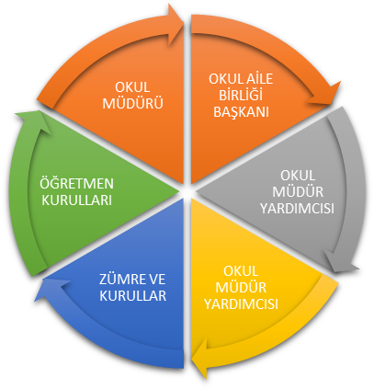
2.6. Paydaş Analizi
Okulumuzun temel paydaşları öğrenci, veli ve öğretmen olmakla birlikte eğitimin dışsal etkisi nedeniyle okul çevresinde etkileşim içinde olunan geniş bir paydaş kitlesi bulunmaktadır. Paydaşlarımızın görüşleri anket, toplantı, dilek ve istek kutuları, elektronik ortamda iletilen önerilerde dâhil olmak üzere çeşitli yöntemlerle sürekli olarak alınmaktadır.
Paydaş anketlerine ilişkin ortaya çıkan temel sonuçlara altta yer verilmiştir:

Tablo 4: Paydaş Sınıflandırma Matrisi (EK - 1)
PAYDAŞLAR | İÇ PAYDAŞLAR | DIŞ PAYDAŞLAR | YARARLANICI
PAYDAŞLAR | Çalışanlar, Birimler | Temel ortak | Stratejik ortak | Tedarikçi | Müşteri, hedef kitle
Millî Eğitim Bakanlığı |  | √
Valilik |  | o
İl Milli Eğitim Müdürlüğü |  | √
Okul müdürü | √
Müdür yardımcısı | √
Öğretmenler | √
Öğrenciler |  |  |  |  | √
Yardımcı personel | √
Veliler | √
Okul Aile Birliği | √
Akçin ilkokulu |  | o
Sivil Toplum Kuruluşları |  | o
NOT: √ : Tamamı o: Bir kısmı
Tablo 5: Paydaş Önceliklendirme Matrisi (EK - 2)
Paydaş | İç paydaş | Dış paydaş | Yararlanıcı (müşteri) | Neden paydaş? | Önceliği
MEB |  | √ |  | Bağlı olduğumuz merkezi idare | 1
Öğrenciler |  |  | √ | Hizmetlerimizden yaralandıkları için | 1
Özel İdare |  | √ |  | Tedarikçi mahalli idare | 1
SKT |  | o |  | Amaç ve hedeflerimize ulaşmak iş birliği yapacağımız kurumlar | …
NOT: √ : Tamamı o: Bir kısmı

Tablo 6: Yararlanıcı Ürün/Hizmet Matrisi (EK -3)
Ürün/Hizmet  Yararlanıcı (Müşteri) | Eğitim-Öğretim (ÖrgünYaygın) | Yatılılık-Bursluluk | Nitelikli İş Gücü | AR-GE, Projeler,  Danışmanlık | Altyapı, Donatım Yatırım | Yayım | Rehberlik, Kurs, Sosyal etkinlikler | Mezunlar (Öğrenci) | Ölçme-Değerlendirme
Öğrenciler | √ | o |  |  | √ | √ | √
Veliler |  |  |  |  |  |  | √
Üniversiteler |  |  | o | o |  |  |  | √
Medya |  |  | o | o
Uluslararası kuruluşlar |  |  |  | o |  | o
Meslek Kuruluşları
Sağlık kuruluşları |  |  | o
Diğer Kurumlar |  |  |  |  |  |  |  |  | o
Özel sektör |  |  | √ | o |  |  | o
NOT: √ : Tamamı o: Bir kısmı

Öğrenci Anketi Sonuçları:
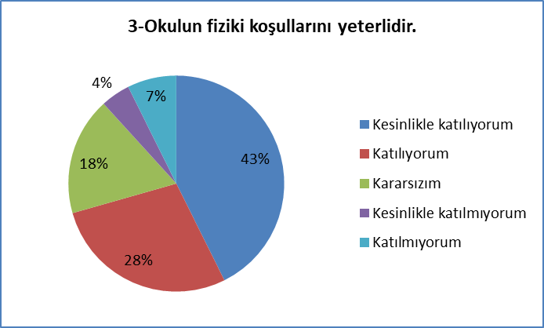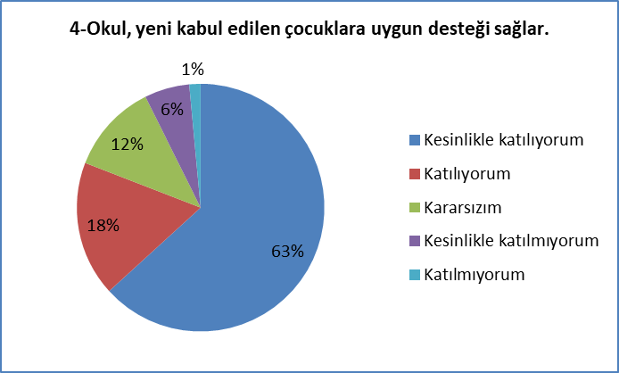

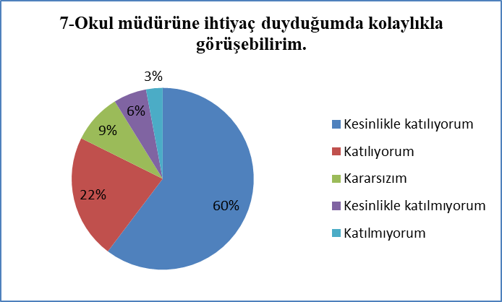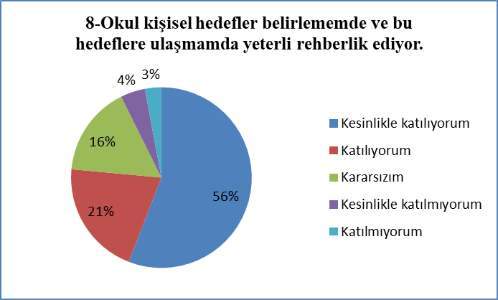

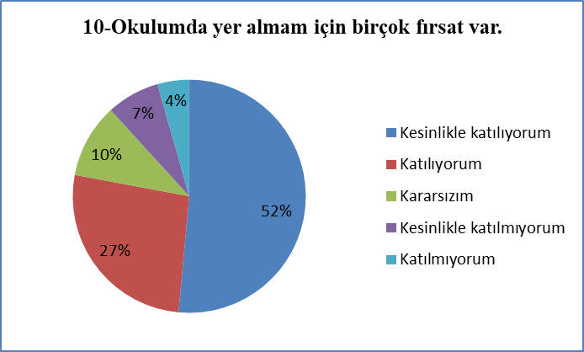

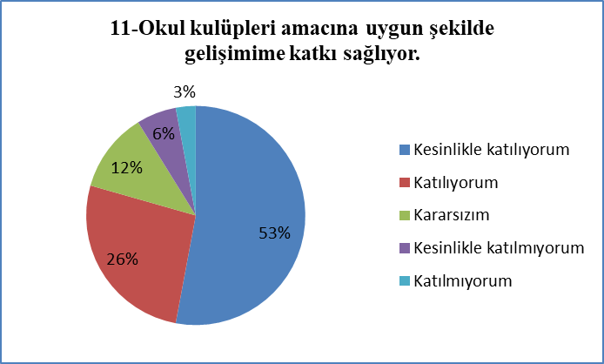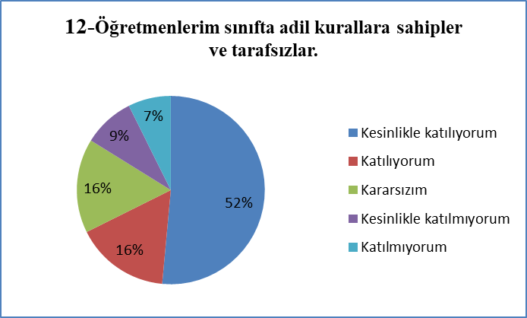

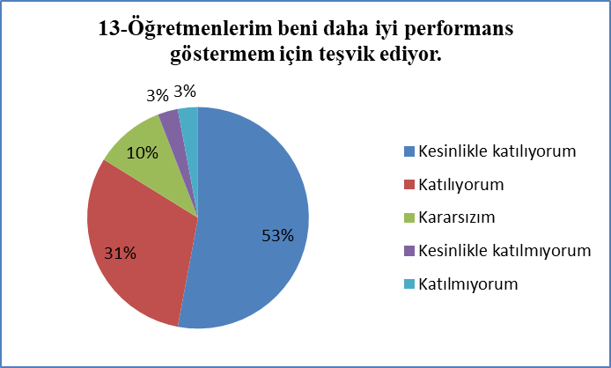

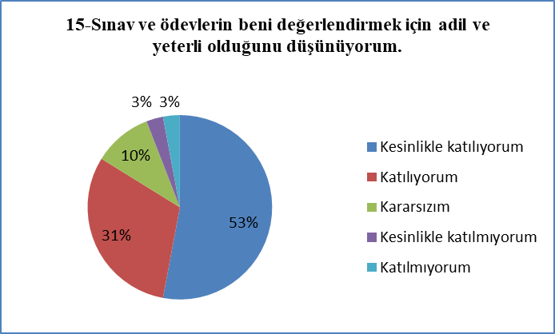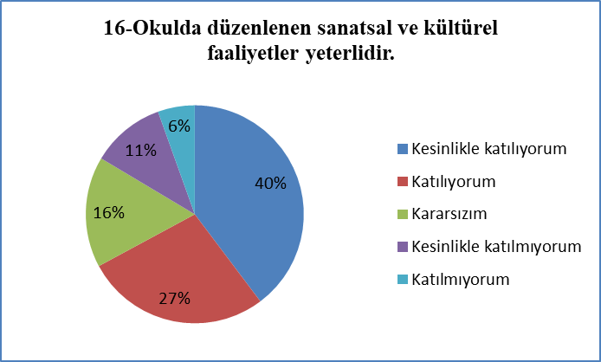

Öğretmen Anketi Sonuçları:
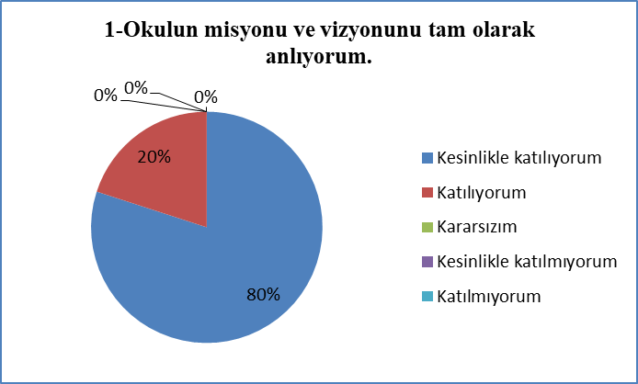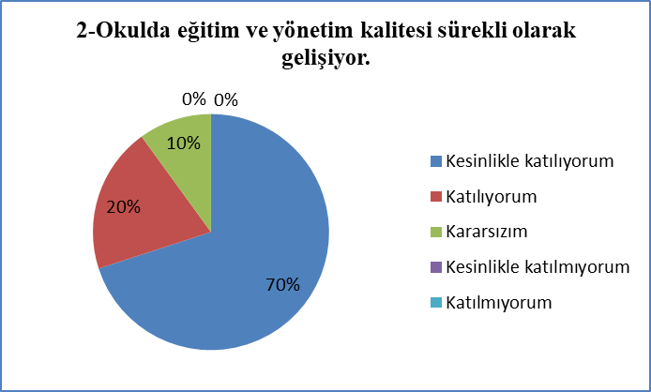

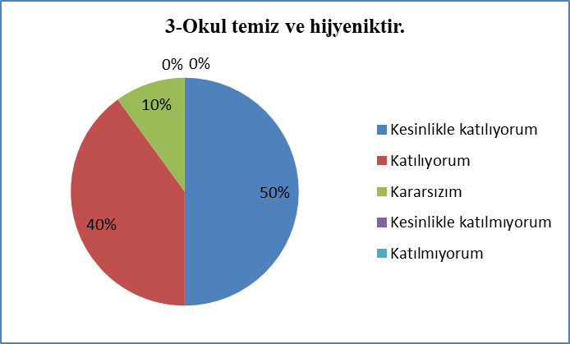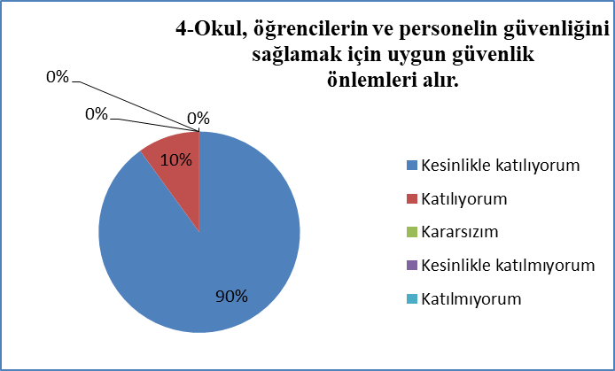
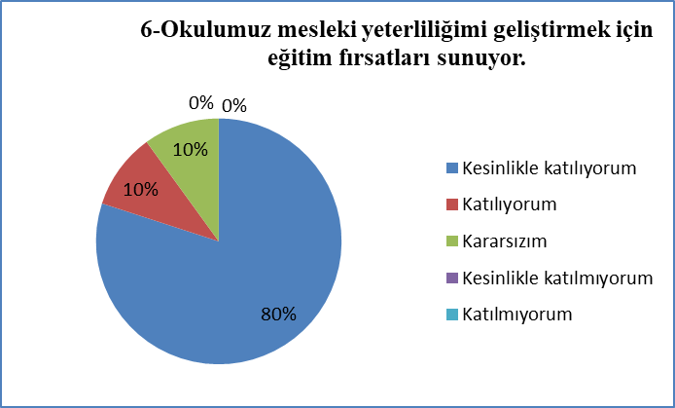

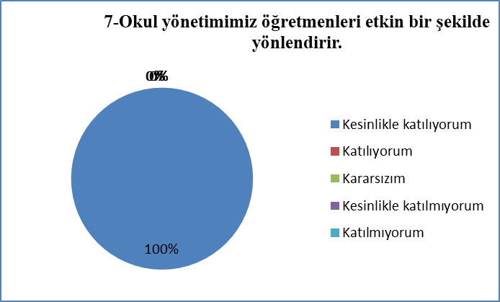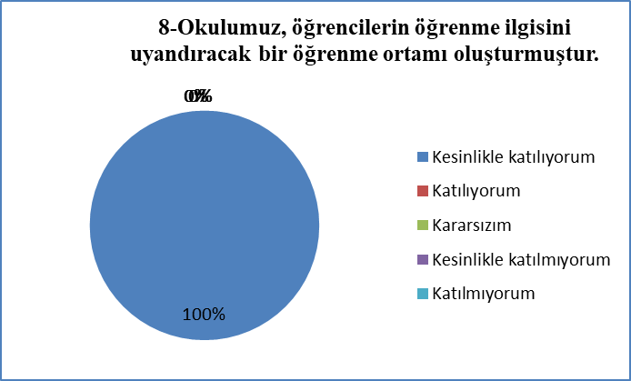
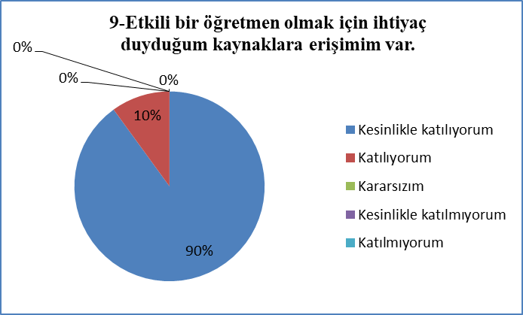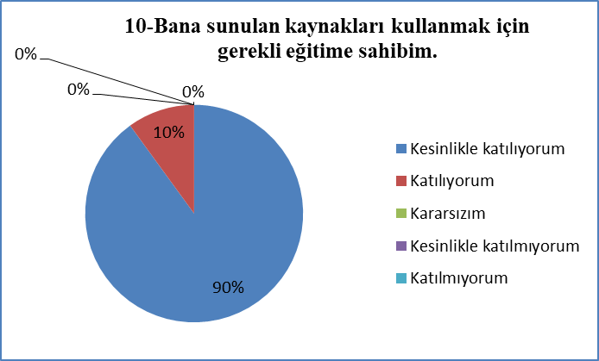

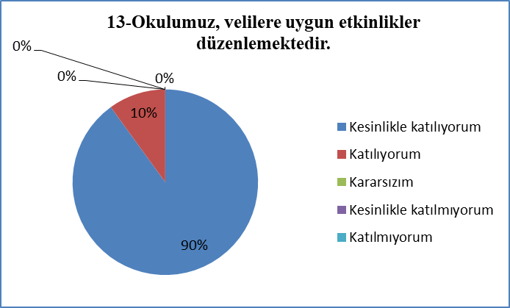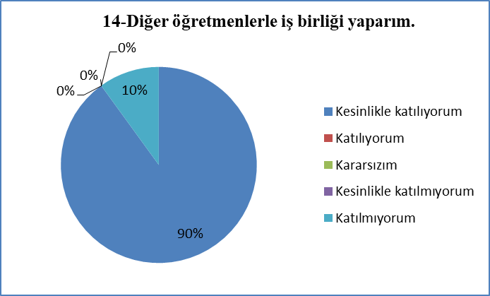

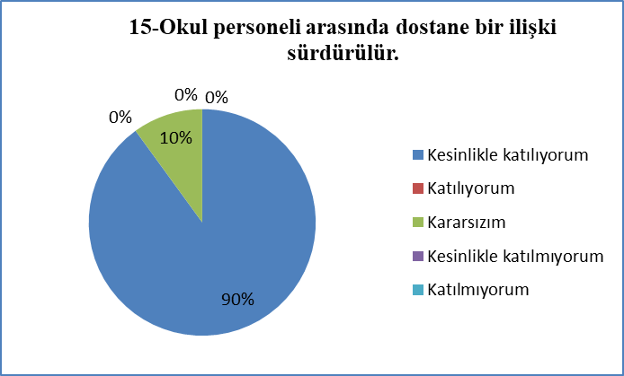
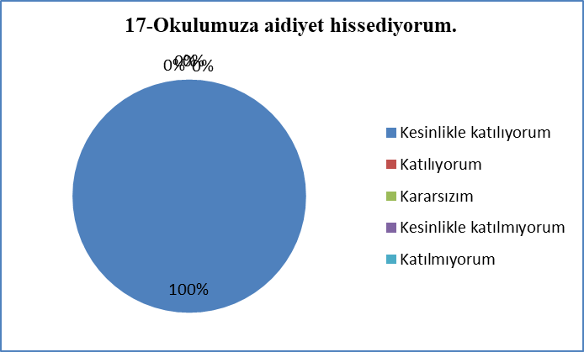

Veli Anketi Sonuçları:
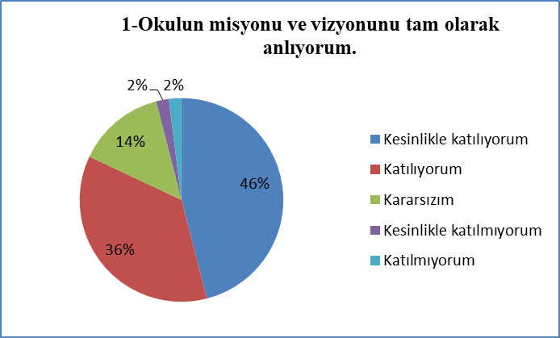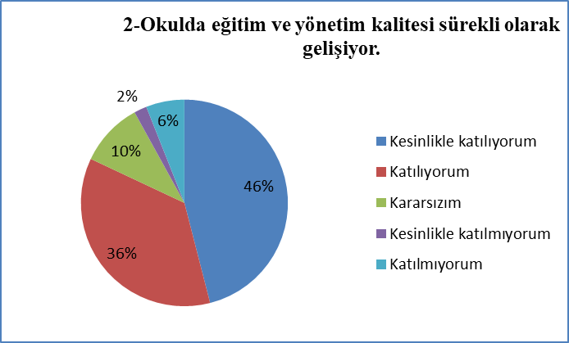
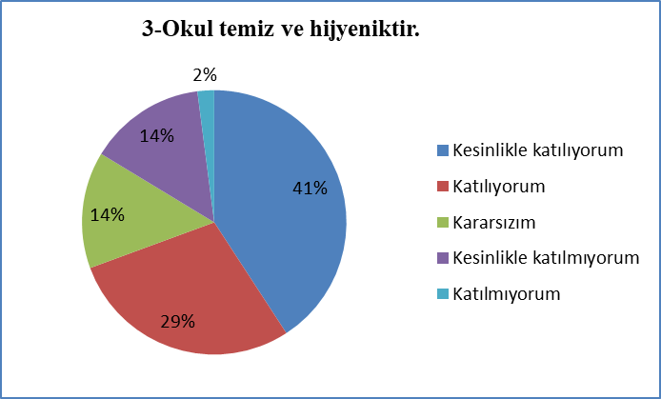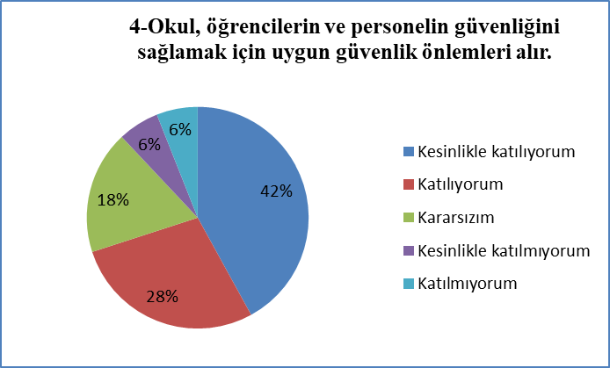
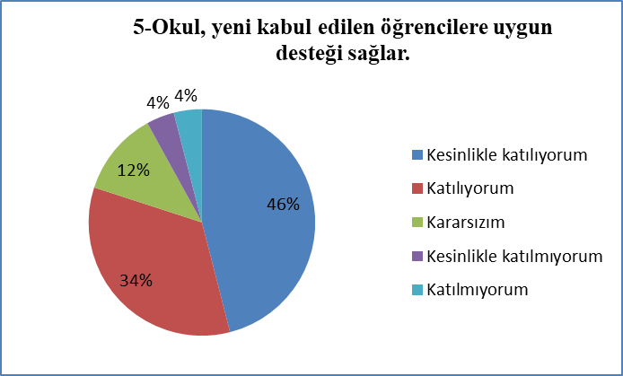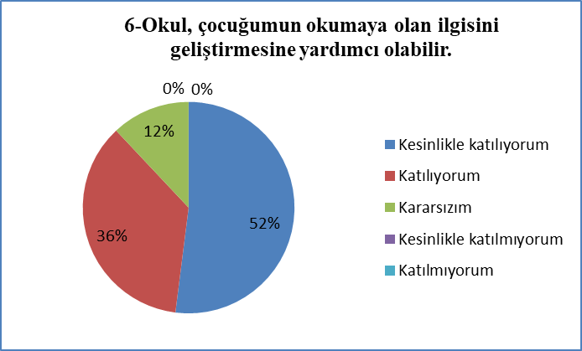
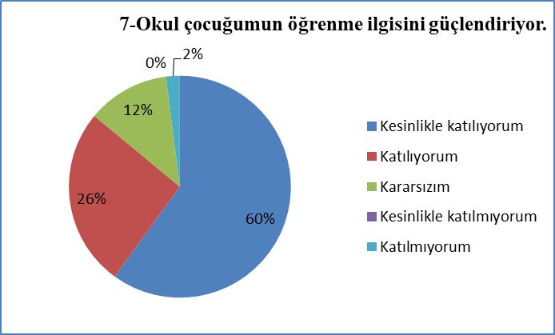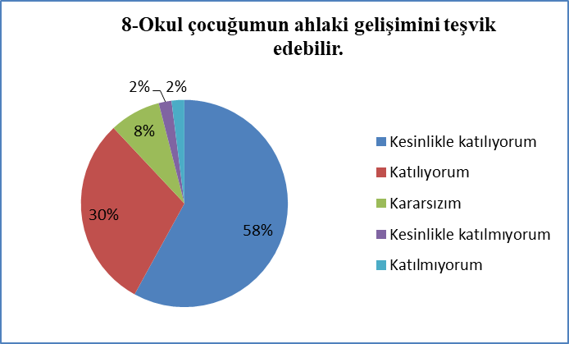
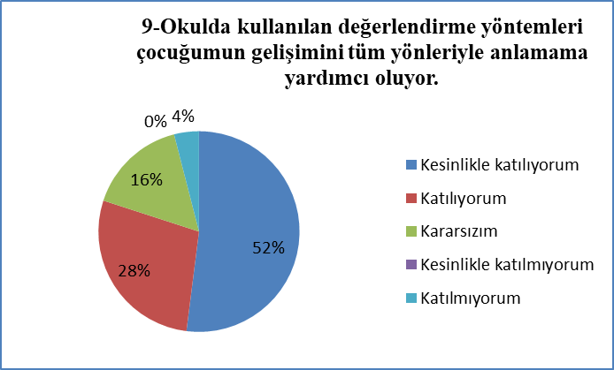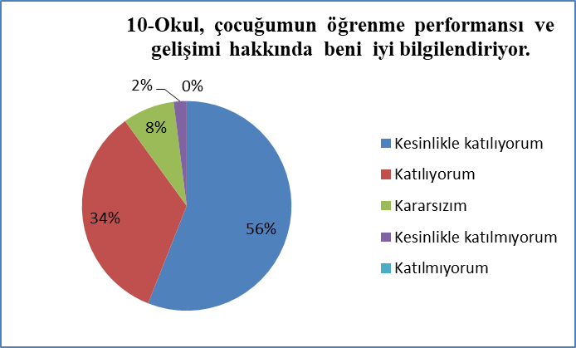
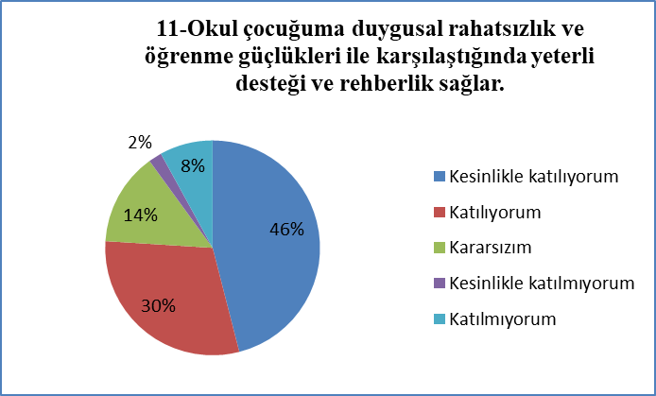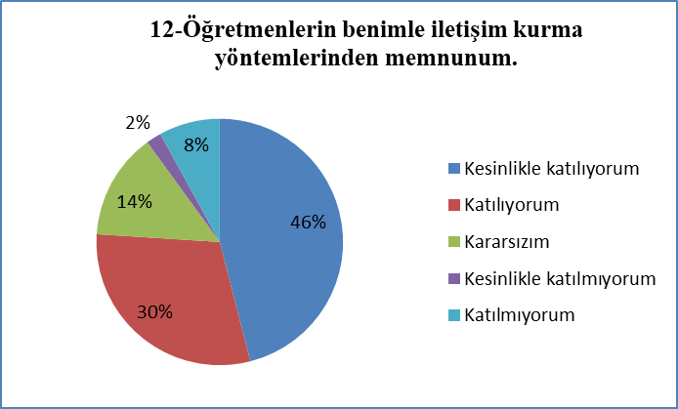
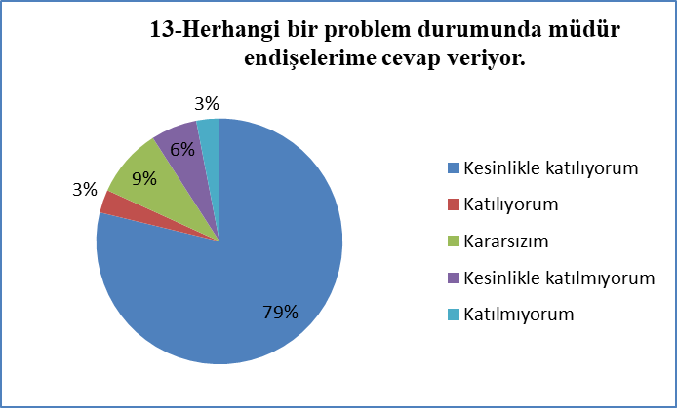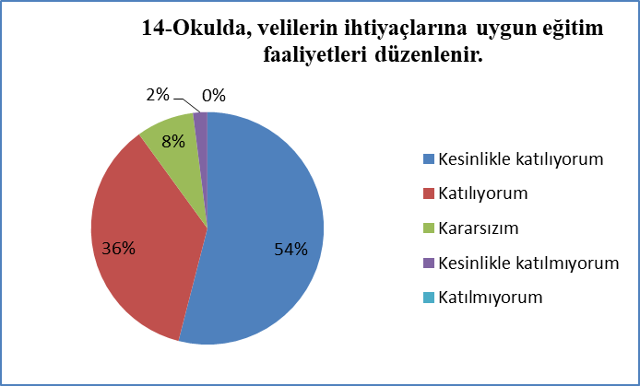
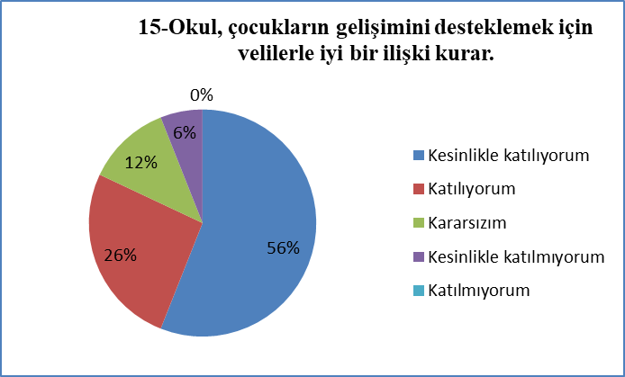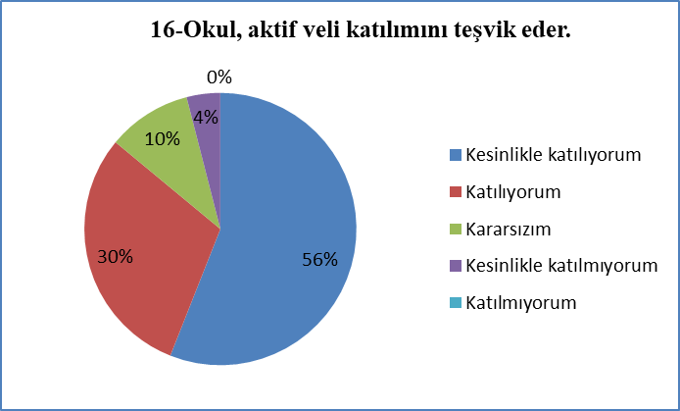
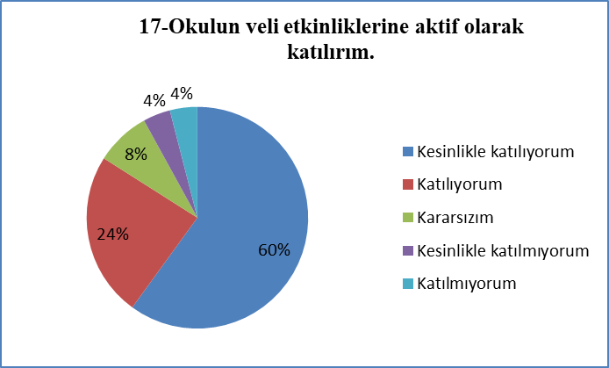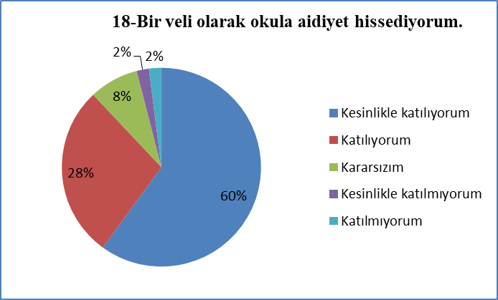
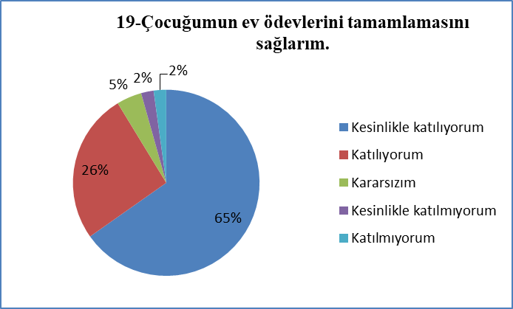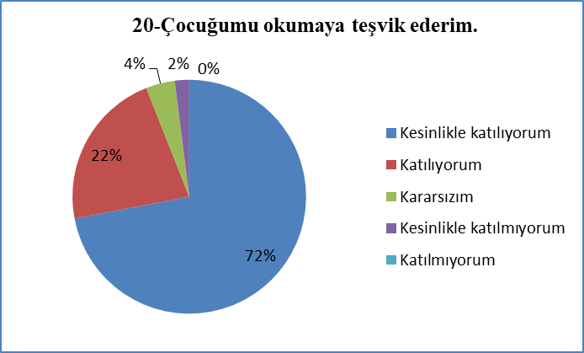
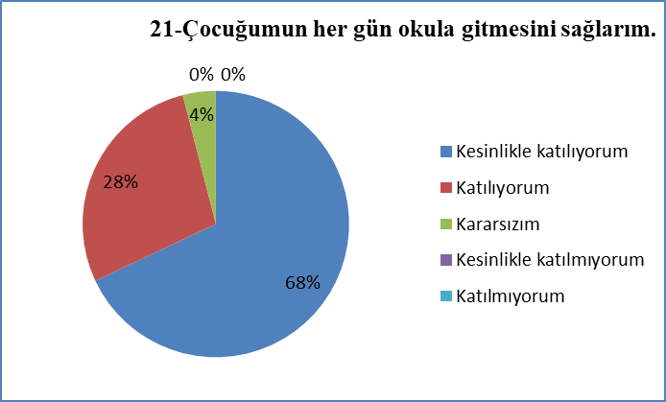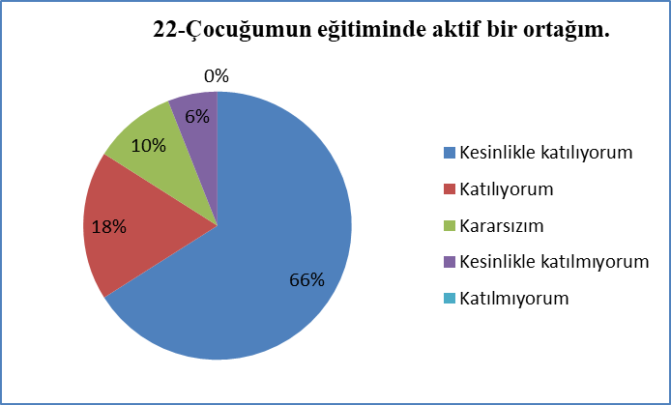

Paydaş analizi katılımcılığı sağlamanın en önemli aracıdır. İdarenin etkileşim içerisinde olduğu tarafların stratejik planla ilgili görüşlerin dikkate alınması, okulumuzun hizmetlerinden yararlananların ihtiyaçları doğrultusunda şekillendirilmesi ile stratejik planın paydaşlar tarafından sahiplenilmesini ve başarı düzeyinin arttırılmasını sağlar. Eğitim açısından paydaş, bir okulumuzun ürün ve hizmetleriyle ilgisi olan, okulumuzdan doğrudan veya dolaylı, olumlu ya da olumsuz yönde etkilenen veya okulun etkileyen tüm tarafları içerir. Her bir paydaşın rolü okulun gelişimi için çok önemlidir. Başarılı bir okutulun en hayati bileşeni, tüm paydaşların olumlu katılımıdır.

2.7..Kurum İçi Analiz
Kuruluş içi analiz; insan kaynaklarının yetkinlik düzeyi, kurum kültürü, teknoloji ve bilişim altyapısı, fiziki ve mali kaynaklara ilişkin analizlerin yapılarak okulumuzun mevcut kapasitesinin değerlendirilmesidir. Ayrıca, bu bölümde okulumuzun teşkilat şemasına da yer verilmiştir.
Okulumuzun kurum içi analiz sürecinde kullanabilecekleri araçlar, içerikleri ve nasıl erişim sağlayabileceklerine dair bilgiler Tablo 4’te verilmiştir.
Tablo4.Kurum İçi Analiz İçerik Tablosu
Okul/Kurum İçi | Analiz İçerik Tablosu
Öğrenci sayıları | Akçin Yörükoğlu Atilla Millik Ortaokulu  5. Sınıfta 19,  6. Sınıfta:19  7. Sınıfta: 21  8. sınıfta: 21 olmak üzere toplam 80 öğrenci bulunmaktadır.  Okulumuzda 4 kaynaştırma öğrencisi olup 3 öğrencimiz destek eğitimi almaktadır.  Öğrencilerimizin demografik özelikleri açısından değerlendirildiğinde genel olarak hepsi bu bölgedendir.
Akademik başarı verileri | Okulumuzun gerek sene sonu başarı ortalamalarında gerekse 8.sınıflar için düzenlenen liselere geçiş sınavlarında sürekli olarak artan bir başarısı bulunmaktadır.
Sosyal-kültürel-bilimsel ve sportif başarı verileri | Akçin Yörükoğlu Atilla Millik Ortaokulu olarak öğrencilerimizin sosyal etkinliklere katılım %95 üzerindedir. Kültürel etkinliklere katılım ise % 70 üzerinde olduğu, bilimsel çalışmalara katılımın %65 civarında olduğu, sportif etkinlere katılımın %90 üzerinde olmamıza rağmen yarışma başarılarında il derece erişimi zaman zaman olmaktadır.
Öğrenme stilleri envanteri | Sınıf Rehber Öğretmenleri tarafından uygulanmaktadır.
Devam-devamsızlık verileri | Okulumuzun e-Okul kayıtlarında sürekli devamsız öğrenci bulunmamaktadır. Okulumuz Müdür yardımcısı tarafından devamsızlık nedenleri anketi uygulanarak detaylı bir analiz gerçekleştirilmektedir. .
Okul disiplinini etkileyen faktörler anketi | Okulumuzda Eğitim öğretim sürecinde disiplin ile ilgili bir durum oluşmamıştır. Ayrıca Sınıf rehber öğretmenleri tarafından sistematik olarak paydaşlarımıza bu konuda aydınlatma metinleri paylaşılmakta.
İnsan kaynakları verileri | Okulumuzda 1 Müdür, 1 Müdür Yardımcısı, 7 Branş öğretmeni, 1 ücretli öğretmeni olmak üzere toplam İdareci, öğretmen ve destek personeline dair sayısal veriler, lisans ya da yüksek lisans programlarından mezuniyet durumlarını da kapsamalıdır.
Öğretmenlerin hizmet içi eğitime katılma a oranları | Okulumuzun MEBBİS verileri kullanılarak erişim sağlanmış, Okulumuz personelinin OBA üzerinde yayınlanan uzaktan hizmet içi eğitime her personelin en az bir eğitime katıldığı ve katılım oranlarının %100 olduğu tespit edilmiştir.
Öğrenme ortamı verileri | Okulumuz 1260 metrekare kapalı alana sahip olup dersliklerimizin en küçüğü 49 metrekaredir. Okulumuzda bahçesinde basketbol, futbol, voleybol sahası bulunmaktadır. Bahçe alanımız 2280 metrekare olup öğrencilerimizin etkinlik yapması sağlamaktadır. Okulumuzda 4 dersliğin yanında 1 tane destek eğitim odası 1 tane Tasarım Atölyesi sınıfı 1 tane Destek eğitim odası 1 tane kütüphane mevcuttur. 1 tane spor salonu ve bir öğretmenler odamız mevcuttur.
Okul ortamını değerlendirme anketi | Sınıf rehber öğretmenleri tarafından okul paydaşlarımıza okul ortamı değerlendirme anketi uygulanmaktadır.

İnsan Kaynakları
Akçin Yörükoğlu Atilla Millik Ortaokulu hedefleriyle uyumlu, kurumsal ve bireysel performans için kritik olan bilgi, beceri ve tutumların tümünü kapsamaktadır. Personele ilişkin nicel veriler ile personelin sahip olduğu niteliklerin analizi yapılmıştır.

Tablo5.Çalışanların Görev Dağılımı
Çalışanın Unvanı | Görevleri
Okul Müdürü | - Okul Yönetimi ve İdare  - Personel Yönetimi  - Öğrenci Başarısını Destekleme  - Velilerle İletişim Kurma  - Okul Politikalarının Geliştirilmesi  - Toplulukla İlişkiler  - Eğitim Standartlarını İzleme
Müdür Yardımcısı | - Okul Yönetimine Destek Olma  - Personel Yönetimi  - Eğitim Programlarına Katkı Sağlama  - Öğrenci İlişkileri ve Disiplin Yönetimi  - Ebeveyn ve Topluluk İlişkileri  - Eğitim Standartlarının İzlenmesi  - Acil Durum Yönetimi
Sınıf Rehber Öğretmenleri | - Öğrenci Rehberliği ve Danışmanlık  - Bireysel Öğrenci Takibi ve Değerlendirme  - Eğitim ve Kariyer Danışmanlığı  - Ebeveyn ve Öğretmen İletişimi  - Özel Gereksinimli Öğrencilere Destek Sağlama  - Okul Ortamında Destek Hizmetleri Sağlama  - Kriz Durumlarına Müdahale
Öğretmenler | - Ders Planlama ve Uygulama  - Öğrenci Değerlendirmesi  - Sınıf Yönetimi  - Öğrenci Destek ve Rehberlik  - Ebeveyn İletişimi  - Profesyonel Gelişim  - Okul Topluluğuna Katkıda Bulunma
Yönetim İşleri ve Büro Memuru | - Ofis Yönetimi  - Öğrenci Kayıt ve Dokümantasyon  - Personel İdari Desteği  - Muhasebe ve Bütçe İşleri  - Öğretim Malzemeleri ve Kaynak Yönetimi  - Toplantı ve Etkinlik Yönetimi  - Okulun Genel İdari Destek
YardımcıHizmetlerPersoneli | - Okul Temizliği ve Bakımı  - Yemek Hizmetleri  - Okul Güvenliği  - Oyun ve Aktivite Gözetimi  - Öğrenci Taşıma Hizmetleri  - Malzeme ve Ekipman Yönetimi  - Okul Etkinliklerine Destek

Tablo6.İdari Personelin Hizmet Süresine İlişkin Bilgiler
Hizmet Süreleri | 2023 Yıl İtibarıyla
Hizmet Süreleri | Kişi Sayısı | %
1-4Yıl | - | -
5-6Yıl | - | -
7-10Yıl | - | -
10 Yıl ve Üzeri | 2 | 100%

Tablo7.Okulda Oluşan Yönetici Sirkülasyonu Oranı
 | Yıl İçerisinde Okuldan Ayrılan Yönetici Sayısı |  |  | Yıl İçerisinde Okulda Göreve Başlayan Yönetici Sayısı
 | 2021 | 2022 | 2023 | 2021 | 2022 | 2023
TOPLAM | 0 | 1 | 0 | 0 | 1 | 0

Tablo8.İdari Personelin Katıldığı Hizmet İçi Programları
Adı ve Soyadı | Görevi | Katıldığı Çalışmanın Adı | KatıldığıYıl | BelgeNo
Hasan KILIÇ | Müdür | 2.01.03.01.145 - Okullarda Hijyen Eğitimi Semineri | 2024 | 2024981456
Hasan KILIÇ | Müdür | 2.01.03.01.164 - Kişisel Zaman Yönetim Semineri | 2024 | 2024981875
Hasan KILIÇ | Müdür | 2.01.03.01.167 - Okul Yöneticilerinin Akademik Başarı Sorumlulukları Semineri | 2024 | 2024981878
Hasan KILIÇ | Müdür | 2.01.03.01.168 - Okul Yöneticilerinin Mesleki Gelişim Sorumlulukları Semineri | 2024 | 2024981879
Hasan KILIÇ | Müdür | 2.01.03.01.169 - Okul Yöneticilerinin Rehberlik Koordinasyon Eğitimi Semineri | 2024 | 2024981880
Hasan KILIÇ | Müdür | 1.02.01.01.020 - Yetişkin Eğitimi ve Beden Dili Kursu | 2024 | 2024982370
Hasan KILIÇ | Müdür | 4.01.04.02.040 - Çalışanların Temel İş Sağlığı ve Güvenliği Eğitimi Kursu (Tehlikeli/Az Tehlikeli İşyerleri) | 2024 | 2024981923
Hasan KILIÇ | Müdür | 2.01.02.05.009 - İnterneti Anlamak Eğitimi Kursu | 2024 | 2024982428
Hasan KILIÇ | Müdür | 2.01.01.02.071 - Köy Okullarında Bütünsel Öğrenme Eğitimi Semineri | 2023 | 2023030299
Hasan KILIÇ | Müdür | 2.01.03.01.185 - MEB Birim Amirlerinin Öğretmen Bilgilendirme Semineri | 2023 | 2023007736
Hasan KILIÇ | Müdür | 2.01.03.01.080 - Bağımlılıkla Mücadele Semineri 1 | 2023 | 2023000861
Hasan KILIÇ | Müdür | Akran Zorbalığı ve İletişim Eğitimi Semineri | 2022 | 2022030573
Hasan KILIÇ | Müdür | 2.01.01.04.016 - Taslak Ders Kitabı İnceleme ve Değerlendirme Semineri | 2022 | 2022000455
Hasan KILIÇ | Müdür | 4.01.02.05.002 - Fatih Projesi Okullar Envanter Giriş Modülü Kullanımı Semineri | 2022 | 2022000713
Hasan KILIÇ | Müdür | 3.03.01.02.002 - Uzman Öğretmenlik Eğitim Programı Semineri | 2022 | 2022001047
Hasan KILIÇ | Müdür | 2.01.01.04.022 - Taslak Ders Kitabı ve Eğitim Aracı İnceleme Semineri | 2022 | 2022001227
Hasan KILIÇ | Müdür | 4.01.03.03.030 - Yönetici Geliştirme Programı Semineri 1 | 2022 | 2022030269
Hasan KILIÇ | Müdür | 4.01.03.03.031 - Yönetici Geliştirme Programı Semineri 2 | 2022 | 2022030461
Hasan KILIÇ | Müdür | 4.01.03.03.032 - Yönetici Geliştirme Programı Semineri 3 | 2022 | 2022030486
Hasan KILIÇ | Müdür | 4.01.03.03.033 - Yönetici Geliştirme Programı Semineri 4 | 2022 | 2022030586

Tablo9.Öğretmenlerin Hizmet Süreleri(Yıl İtibarıyla)
Hizmet Süreleri | Branşı | Kadın | Erkek | Hizmet Yılı | Toplam
1-3Yıl | Baranş Öğretmeni | 0 | 0 | 0 | 0
4-6Yıl | Baranş Öğretmeni | 1 | 0 | 4 | 1
7-10Yıl | Baranş Öğretmeni | 1 | 1 | 8 | 2
11-15Yıl | Baranş Öğretmeni | 4 | 0 | 12 | 4
16-20 | Baranş Öğretmeni | 0 | 0 | 0 | 0
20ve üzeri | Baranş Öğretmeni | 0 | 0 | 0 | 0

Tablo10.Kurumda Gerçekleşen Öğretmen Sirkülâsyonunun Oranı
 | Yıl İçerisinde Kurumdan Ayrılan Öğretmen Sayısı |  |  | Yıl İçerisinde Kurumda Göreve Başlayan Öğretmen Sayısı
 | 2021 | 2022 | 2023 | 2021 | 2022 | 2023
TOPLAM | 1 | 1 | 2 | 1 | 1 | 1

Tablo11.Öğretmenlerin Katıldığı Hizmet İçi Eğitim Programları
Adı ve Soyadı | Branşı | Katıldığı Çalışmanın Adı | Katıldığı ıYıl | Belge No
Emrah KAŞ | Beden Öğretmeni | 2.02.08.11.001 - Çalışanların Temel İş Sağlığı ve Güvenliği Eğitimi Kursu (Az Tehlikeli İşyerleri) | 2024 | 2024030262
Emrah KAŞ | Beden Öğretmeni | Geleneksel Çocuk Oyunları Semineri | 2024 | 2024030121
Emrah KAŞ | Beden Öğretmeni | 2.01.03.01.145 - Okullarda Hijyen Eğitimi Semineri | 2024 | 2024981263
Elif SEVİM | Türkçe Öğretmeni | 2.02.08.11.001 - Çalışanların Temel İş Sağlığı ve Güvenliği Eğitimi Kursu (Az Tehlikeli İşyerleri) | 2024 | 2024030262
Elif SEVİM | Türkçe Öğretmeni | 2.01.03.01.144 - Hijyen Eğitimi Semineri | 2024 | 2024981262
Esra OLGUN DEVECİOĞLU | DKAB Öğretmeni | 4.01.04.02.040 - Çalışanların Temel İş Sağlığı ve Güvenliği Eğitimi Kursu (Tehlikeli/Az Tehlikeli İşyerleri) | 2024 | 2024981923
Esra OLGUN DEVECİOĞLU | DKAB Öğretmeni | 2.01.03.01.164 - Kişisel Zaman Yönetim Semineri | 2024 | 2024980698
Esra OLGUN DEVECİOĞLU | DKAB Öğretmeni | 2.01.03.01.145 - Okullarda Hijyen Eğitimi Semineri | 2024 | 2024981263
Esra OLGUN DEVECİOĞLU | DKAB Öğretmeni | 2.01.03.01.144 - Hijyen Eğitimi Semineri | 2024 | 2024981455
Fazilet ABAY | İngilizce Öğretmeni | 2.01.03.01.144 - Hijyen Eğitimi Semineri | 2024 | 2024981262
Fazilet ABAY | İngilizce Öğretmeni | 4.01.04.02.040 - Çalışanların Temel İş Sağlığı ve Güvenliği Eğitimi Kursu (Tehlikeli/Az Tehlikeli İşyerleri) | 2024 | 2024981923
Nazife GÖZBABA | Sınıf Öğretmeni | 4.01.04.02.040 - Çalışanların Temel İş Sağlığı ve Güvenliği Eğitimi Kursu (Tehlikeli/Az Tehlikeli İşyerleri) | 2024 | 2024981923
Öznur SEPİN | Fen Bilimleri Öğretmeni | 4.01.04.02.040 - Çalışanların Temel İş Sağlığı ve Güvenliği Eğitimi Kursu (Tehlikeli/Az Tehlikeli İşyerleri) | 2024 | 2024981923
Öznur SEPİN | Fen Bilimleri Öğretmeni | 2.01.03.01.144 - Hijyen Eğitimi Semineri | 2024 | 2024981262
Rabia ÇANTAŞ | Matematik Öğretmeni | 4.01.04.02.040 - Çalışanların Temel İş Sağlığı ve Güvenliği Eğitimi Kursu (Tehlikeli/Az Tehlikeli İşyerleri) |  | 2024981923
Rabia ÇANTAŞ | Matematik Öğretmeni | 2.01.03.01.144 - Hijyen Eğitimi Semineri | 2024 | 2024981657
Kenan AFŞİM | Müdür Yardımcısı | 4.01.04.02.040 - Çalışanların Temel İş Sağlığı ve Güvenliği Eğitimi Kursu (Tehlikeli/Az Tehlikeli İşyerleri) | 2024 | 2024982128
Kenan AFŞİM | Müdür Yardımcısı | 1.02.03.02.010 - Acil Durum Ekipleri Eğitimi Semineri | 2023 | 2023030444
Kenan AFŞİM | Müdür Yardımcısı | 2.01.01.02.071 - Köy Okullarında Bütünsel Öğrenme Eğitimi Semineri | 2023 | 2023030313
Kenan AFŞİM | Müdür Yardımcısı | 2.01.01.02.071 - Köy Okullarında Bütünsel Öğrenme Eğitimi Semineri | 2023 | 2023030299
Kenan AFŞİM | Müdür Yardımcısı | 2.01.03.01.185 - MEB Birim Amirlerinin Öğretmen Bilgilendirme Semineri | 2023 | 2023007736

Tablo13.Çalışanların Görev Dağılımı
 | Görevi | Erkek | Kadın | Eğitim Durumu | Hizmet Yılı | Toplam
1 | Memur | 0 | 0 | Lise | 0 | 0
2 | Hizmetli | 1 | 0 | Lise |  | 1
3 | TYP Temizlik | 0 | 0 | İlkokul-Önlisans | 0 | 0

Çalışanın Unvanı | Görevleri
Okul Müdürü | - Rehberlik Programının Yönetimi  - Personel Yönetimi  - Rehberlik Hizmetlerinin Koordinasyonu  - Öğrenci İlerlemesinin İzlenmesi  - Ebeveyn ve Toplum İletişimi  - Rehberlik Politikalarının Geliştirilmesi  - Kriz Durumlarında Müdahale
Müdür Yardımcısı | - Rehberlik Programının Yönetimine Destek Olma  - Öğrenci İlerlemesini İzleme ve Değerlendirme  - Velilerle İletişim ve İşbirliği:  - Personel Yönetimine Destek  - Kriz Durumlarında Destek Olma  - Rehberlik Programının Geliştirilmesine Katkı Sağlama  - Okul Topluluğuyla İletişim Kurma
Öğretmenler | - Öğrenci Danışmanlığı ve Destek  - Akademik Rehberlik  - Kariyer Rehberliği  - Sosyal ve Duygusal Destek  - Aile İletişimi ve İşbirliği  - Rehberlik Programının Desteklenmesi  - Kriz Durumlarında Müdahale
Yönetim İşleri ve Büro Memuru | - Randevu Yönetimi  - Öğrenci Kayıtları ve Belgelerin Yönetimi  - İletişim Yönetimi  - Ofis Malzemelerinin Yönetimi  - Toplantı ve Etkinlik Yönetimi  - Veri Girişi ve Raporlama  - Rehberlik Personeli Destek Hizmetleri
Yardımcı Hizmetler Personeli | - Ofis Temizliği ve Bakımı  - Dokümantasyon ve Dosyalama  - Toplantı ve Etkinlik Destek  - Malzeme ve Ekipman Yönetimi  - Öğrenci Destek Hizmetleri yardımcı olma  - Güvenlik ve Gizlilik.  - Diğer Genel Destek İşleri

Tablo14.Okul Rehberlik Hizmetleri

Mevcut Kapasite |  |  |  | Mevcut Kapasite Kullanımı ve Performans
Psikolojik Danışman Norm Sayısı | Görev Yapan Psikolojik Danışman Sayısı | İhtiyaç Duyulan Psikolojik Danışman Sayısı | Görüşme Odası Sayısı | Danışmanlık Hizmeti Alan |  |  | Rehberlik Hizmetleri İle İlgili Düzenlenen Eğitim/Paylaşım Toplantısı vb. Faaliyet Sayısı
 |  |  |  | Öğrenci Sayısı | Öğretmen Sayısı | Veli Sayısı | Öğretmenlere Yönelik | Öğrencilere Yönelik | Velilere Yönelik
0 | 0 | 0 | 0 | 0 | 0 | 0 | 0 | 0 | 0

Teknolojik Düzey
Akçin Yörükoğlu Atilla Millik Ortaokulu teknolojik altyapısı ve teknolojiyi kullanabilme düzeyi belirlenmiştir. Okulumuzda derslerde ve ders dışı etkinliklerde kullanılmakta olan araç gereçlerin sayısı ve ihtiyaç durumu belirlenmiştir. Bu aşamada okulumuzda hangi işlemlerin elektronik ortamda yapıldığı, gelecekte hangi iş ve işlemlerin elektronik ortamda yapılmasının düşünüldüğü de belirtilmiştir.
Teknolojik kaynaklar başta olmak üzere okulumuzda bulunan çalışır durumdaki donanım malzemesine ilişkin bilgiye alttaki tabloda yer verilmiştir.

Tablo15.Teknolojik Araç-Gereç Durumu
Akıllı Tahta Sayısı | 17 | TV Sayısı | 3
Masaüstü Bilgisayar Sayısı | 3 | Yazıcı Sayısı | 2
Taşınabilir Bilgisayar Sayısı | 2 | Fotokopi Makinesi Sayısı | 1
Projeksiyon Sayısı | 0 | İnternet Bağlantı Hızı | 27.2 Mbps

Tablo15.Teknolojik Araç-Gereç Durumu
Araç-Gereçler | 2021 | 2022 | 2023 | İhtiyaç
Akıllı Tahta Sayısı | 7 | 7 | 7 | 0
Masaüstü Bilgisayar Sayısı | 3 | 3 | 3 | 1
Taşınabilir Bilgisayar Sayısı | 2 | 2 | 2 | 0

Okulumuz Bina ve Alanları
Akçin Yörükoğlu Atilla Millik Ortaokulu fiziki mekânlar açısından mevcut ve ihtiyaç durumunun da ortaya koyulmuştur.
Okulumuzun binası ile açık ve kapalı alanlarına ilişkin temel bilgiler altta yer almaktadır
Tablo16.Fiziki Mekân Durumu.
Okul Bölümleri |  | Özel Alanlar | Var | Yok
Okul Kat Sayısı | Zemin+1 | Çok Amaçlı Salon |  | Yok
Derslik Sayısı | 10 | Çok Amaçlı Saha |  | Yok
Derslik Alanları (m2) | 49 | Kütüphane | Var
Kullanılan Derslik Sayısı | 4 | Fen Laboratuvarı |  | Yok
Şube Sayısı | 4 | Bilgisayar Laboratuvarı |  | Yok
İdari Odaların Alanı (m2) | 24 | İş Atölyesi |  | Yok
Öğretmenler Odası (m2) | 56 | Beceri Atölyesi |  | Yok
Okul Oturum Alanı (m2) | 630 | Pansiyon |  | Yok
Okul Bahçesi (Açık Alan)(m2) | 2280
Okul Kapalı Alan (m2) | 1260
Sanatsal, bilimsel ve sportif amaçlı toplam alan (m²) | 56
Kantin (m2)
Tuvalet Sayısı | 10
Diğer (………….)

2.7.4: Mali Kaynaklar
Okulumuzun genel bütçe ödenekleri, okul aile birliği gelirleri ve diğer katkılar da dâhil olmak üzere gelir ve giderlerine ilişkin son iki yıl gerçekleşme bilgileri alttaki tabloda verilmiştir.

Gelir ve Gider Bilgisi
Okulumuzun genel bütçe ödenekleri, okul aile birliği gelirleri ve diğer katkılar da dâhil olmak üzere gelir ve giderlerine ilişkin son iki yıl gerçekleşme bilgileri alttaki tabloda verilmiştir.
Yıllar | Gelir Miktarı | Gider Miktarı
2021 | 3.759,08 TL | 3.759,08 TL
2022 | 3.135,01 TL | 3.135,01 TL
2023 | 1525 TL | 1525 TL

Tablo17.Kaynak Tablosu
Kaynaklar | 2024 | 2025 | 2026 | 2027 | 2028
Genel Bütçe | 1000 | 5000 | 5000 | 6000 | 7500
Okul Aile Birliği | 10000 | 15000 | 20000 | 25000 | 30000
Özel İdare | 0 | 0 | 0 | 0 | 0
Kira Gelirleri | 0 | 0 | 0 | 0 | 0
Döner Sermaye | 0 | 0 | 0 | 0 | 0
DışKaynak/Projeler | 0 | 0 | 0 | 0 | 0
Diğer | 1.000 | 1500 | 2000 | 2500 | 3000
TOPLAM | 12.000 | 21.500 | 27.000 | 33.500 | 40.500

Kurum bütçesinde giderler aşağıdaki başlıklar altında toplanmıştır.
Tablo18.Harcama Kalemler
Harcama Kalemi | Çeşitleri
Personel | Yok
Onarım | Okul binası ve tesisatlarıyla ilgili her türlü küçük onarım; makine, bilgisayar, yazıcıvb. Bakım giderleri
Sosyal-sportif faaliyetler | Etkinlikler ile ilgili giderler
Temizlik | Temizlik malzemeleri alımı
İletişim | Telefon, faks, internet, posta, mesaj giderleri
Kırtasiye | Her türlü kırtasiye ve sarf malzemesi giderleri
Tablo19.Gelir-Gider Tablosu
YILLAR | 2021 |  | 2022 |  | 2023
HARCAMAKALEMLERİ | GELİR | GİDER | GELİR | GİDER | GELİR | GİDER
Temizlik | 5.000 | 0 | 9.000 | 0 | 18.000 | 0
Küçük Onarım | 5.000 | 5.000 | 9.000 | 9.000 | 18.000 | 6.000
Bilgisayar Harcamaları | 5.000 | 0 | 9.000 | 0 | 18.000 | 0
Büro Makineleri Harcamaları | 5.000 | 0 | 9.000 | 0 | 18.000 | 6.000
Telefon | 5.000 | 0 | 9.000 | 0 | 18.000 | 0
Sosyal Faaliyetler | 5.000 | 0 | 9.000 | 0 | 18.000 | 0
Kırtasiye | 5.000 | 0 | 9.000 | 0 | 18.000 | 6.000
GENEL | 5.000 | 5.000 | 9.000 | 9.000 | 18.000 | 18.000

İstatistiki Veriler
Akçin Yörükoğlu Atilla Millik Ortaokulu ilgili her türlü sayısal veriler geriye dönük olarak (en az 3 yıllık) verilmiştir.

Sınıf ve Öğrenci Bilgileri
Okulumuzda yer alan sınıfların öğrenci sayıları alttaki tabloda verilmiştir.
SINIFI | Kız | Erkek | Toplam | SINIFI | Kız | Erkek | Toplam
5.SINIF | 6 | 13 | 19 | 6.SINIF | 7 | 12 | 19
7.SINIF | 5 | 16 | 21 | 8.SINIF | 10 | 11 | 21
 |  |  |  | Toplam | 28 | 52 | 80

Öğrenci Mevcudu | 80
Şube başına düşen Öğrenci sayısı | 20
Mevcudu en fazla olan şubenin öğrenci sayısı | 21
Mevcudu en az olan şubenin öğrenci sayısı | 19
Kaynaştırma eğitimine tabi öğrenci sayısı | 4
Çocuk Kulübüne devam eden öğrenci sayısı | 0
Çocuk Kulübüne devam eden öğretmen sayısı | 0
Ulusal düzeyde yapılan sınavlarda başarı sağlayan öğrenci sayısı | 0
Okulda yapılan sosyal faaliyetlerin sayısı | 22
Okulda yapılan sosyal faaliyetlere katılan öğretmen sayısı | 7
Okulda yapılan sosyal faaliyetlere katılan öğrenci sayısı | 72
Okulda yapılan sosyal faaliyetlere katılan veli sayısı | 47
Okulda yapılan Kültürel faaliyetlere katılan öğretmen sayısı | 6
Okulda yapılan Kültürel sosyal faaliyetlere katılan öğrenci sayısı | 51
Okulda yapılan Kültürel faaliyetlere katılan veli sayısı | 42

2.8.Çevre Analizi(PESTLE)
Çevre analiziyle okulumuz üzerinde etkili olan veya olabilecek politik, ekonomik, sosyo-kültürel, teknolojik, yasal çevresel dış etkenlerin tespit edilmesi amaçlamıştır. Dış çevreyi oluşturan unsurlar (nüfus, demografik yapı, coğrafi alan, kentsel gelişme, sosyokültürel hayat, ekonomik, sosyal, politik, kültürel durum, çevresel, teknolojik ve rekabete yönelik etkenler vb.) okulumuz kontrolü dışındaki koşullara bağlı ve farklı eğilimlere sahiptir. Bu unsurlar doğrudan veya dolaylı olarak okulumuz faaliyet alanlarını etkilemektedir. Bu bölümde, okulumuzu etkileyen yada etkileyebilecek dış çevre eğilimleri ve koşulları değerlendirilmiştir. Bu analiz ile elde edilen veriler, GZFT analizinin “fırsatlar” ve“tehditler” bölümlerinin oluşturulmasında zemin oluşturur. Tespit ile ihtiyaçların belirlenmesi ise stratejilerin geliştirilmesinde önemli bir rol oynayacaktır. Söz konusu etkenlerin tespit edilmesinde PESTLE matrisinden faydalanılır. Okulumuzun dış çevrede meydana gelebilecek değişiklikleri sürekli olarak izleyerek analiz etmek, ortaya çıkabilecek fırsat-tehditleri önceden tahmin edip gerekli önlemleri almak zorundadır. Okulun içi analizde, sağlıklı bir şekilde ortaya konan güçlü ve zayıf yönler, çevre analizi aşamasında elde edilecek fırsatlar ve tehditler ile birlikte değerlendirilerek en uygun stratejiler belirlenecektir.
Tablo20.PESTLE ANALİZ Tablosu
Politik-Yasal etkenler | Ekonomik etkenler
- Kalkınma Planı ve Orta Vadeli Program,  - Bakanlık, il ve ilçe stratejik planlarının incelenmesi,  - Yasal yükümlülüklerin belirlenmesi,  - Oluşturulması gereken kurul ve komisyonlar,  - Okul çevresindeki politik durum. | - Okul bulunduğu çevrenin genel gelir durumu,  - İş kapasitesi,  - Okul gelirini arttırıcı unsurlar,  - Okul giderlerini arttıran unsurlar,  - Tasarruf sağlama imkanları,  - İşsizlik durumu,  - Mal-ürün ve hizmet satın alma imkânları,  - Kullanılabilir bütçe
Sosyokültürel etkenler | Teknolojik etkenler
- Kariyer beklentileri,  - Ailelerin ve öğrencilerin bilinçlenmeleri,  - Aile yapısındaki değişmeler(geniş aileden çekirdek aileye geçiş, erken yaşta evlenme vs.),  - Nüfus artışı,  - Göç,  - Nüfusun yaş gruplarına göre dağılımı,  - Hayat beklentilerindeki değişimler(Hızlı para kazanma hırsı, lüks yaşama düşkünlük, kırsal alanda kentsel yaşam),  - Beslenme alışkanlıkları,  - Değerler, mesleki etik kuralları vb. | - Okul teknoloji kullanım durumu  - e-Devlet uygulamaları,  - Dijital Platformlar üzerinden uzaktan eğitim imkânları,  - Okul sahip olmadığı teknolojik araçlar  - Personelin ve öğrencilerin teknoloji kullanım kapasiteleri,  - Personelin ve öğrencilerin sahip olduğu teknolojik araçlar,  - Teknoloji alanındaki gelişmeler  - Teknolojinin eğitimde kullanımı
Çevresel Etkenler
- Hava ve su kirlenmesi,
- Toprak yapısı,
- Bitki örtüsü,
- Doğal kaynakların korunması için yapılan çalışmalar,
- Çevrede yoğunluk gösteren hastalıklar,
- Doğal afetler(deprem kuşağında bulunma,Covid19,kene vakaları vb.)

i
2.9. GZFT (Güçlü, Zayıf, Fırsat, Tehdit) Analizi
Okulumuzun temel istatistiklerinde verilen okul künyesi, çalışan bilgileri, bina bilgileri, teknolojik kaynak bilgileri ve gelir gider bilgileri ile paydaş anketleri sonucunda ortaya çıkan sorun ve gelişime açık alanlar iç ve dış faktör olarak değerlendirilerek GZFT tablosunda belirtilmiştir. Dolayısıyla olguyu belirten istatistikler ile algıyı ölçen anketlerden çıkan sonuçlar tek bir analizde birleştirilmiştir.
Kurumun güçlü ve zayıf yönleri donanım, malzeme, çalışan, iş yapma becerisi, kurumsal iletişim gibi çok çeşitli alanlarda kendisinden kaynaklı olan güçlülükleri ve zayıflıkları ifade etmektedir ve ayrımda temel olarak okul müdürü/müdürlüğü kapsamından bakılarak iç faktör ve dış faktör ayrımı yapılmıştır.
Okulumuzun performansını etkileyecek iç ve dış stratejik konuları belirlemek ve bunları yönetebilmek amacıyla gerçekleştirilen durum analizi çalışması kapsamında SPE tarafından GZFT Analizi yapılmıştır. İç paydaşlarla çalıştay tekniği ile iki aşamada gerçekleştirilen çalışmalar, dış paydaş mülakatları kapsamında elde edilen görüş ve öneriler ve SPE tarafından GZFT Analizine temel girdiyi sağlamıştır. Paydaşlarla yapılan çalışmalar ile SPE tarafından gerçekleştirilen diğer analizlerin birleştirilmesi neticesinde Okulumuzun güçlü ve zayıf yanları, fırsat ve tehditlerini içeren uzun bir liste oluşturulmuştur. Analiz çerçevesinde ortaya konacak stratejik konuların daha gerçekçi ve ulaşılabilir bir çerçevede ele alınması amacıyla GZFT analizinde bir önceliklendirme yapılması kararlaştırılmıştır.
Önceliklendirmede; bir yandan analizde yer alan hususların ağırlıklandırılması, diğer yandan SPE’nin bilgi birikimi ve tecrübesi ışığında konuların önem derecesine göre sıralanması yöntemleri uygulanmıştır.
Okulumuzun mevcut durumunu ve geleceğini etkileyebilecek iç ortamdan kaynaklanan ve kurumun kontrol edebildiği koşulların ve eğilimlerin incelenerek güçlü ve zayıf yönleri aşağıya çıkarılmıştır.
48
Güçlü Yönler
Öğrenciler | Öğrencilerimiz milli değerlerimize saygılıdır.  Öğrencilerimiz temizdir, okul kültürüne uyumludurlar, öğretmenlere karşı saygılıdır.  Sınıf mevcutlarının az olması işlerimizi kolaylaştırmaktadır.
Çalışanlar | Öğretmen kadrosu güçlü, dinamik ve isteklidir.  Çalışanlarımız işlerini özverili ve işinin hakkını verme niyetiyle yapmaktadır,  Okulumuzun çalışan kadrosu olumsuzluklara çözüm arayan, işbirlikçi ve yardımseverdir.
Veliler | Velilerimizin büyük çoğunluğu birlikte alınan kararlara uyarlar, öğrencilerimize gerekli desteği gerektiğinde sağlarlar.  Öğretmenlerle teneffüslerde görüşebilirler.
Bina ve Yerleşke | Okulumuz Afyonkarahisar il merkezindedir. Ulaşımı kolaydır.  Bina elektrik su, ısınma açısından sorunsuzdur.  Okul bahçesi geniştir.  İş güvenliğine sahiptir.  Derslik sistemine uygundur.
Donanım | Okulumuz donanım açısından temel ihtiyaçlarımızı karşılar niteliktedir.  Güvenlik kamerası mevcuttur.  Okulumuzda güzel tasarlanmış, zengin içerikli hizmete açık kütüphanemiz mevcuttur.  Sınıflarımızda akıllı tahtalar vardır.  Derslik sistemine sahip sınıfların olması ve her derse yönelik sınıfların materyallerle donanımlı olması, okul koridorlarındaki Atatürk Köşesi ya da öğrenci bilgilendirici panoların olması, sınıftaki öğrenciler için hazırlanan panoların olması okulun güçlü yönleridir.
Bütçe | Bakanlıktan gelen bütçenin var olması. Okulumuzun resmi bütçeye sahip olmadığını bilen velilerimiz çocuklarının ihtiyaçlarını karşılayabilmek için okul aile birliğinde alınan kararlar uygulanmaktadır.
Yönetim Süreçleri | Okulda öğrenci, öğretmen, çalışan ve veli arasında dengeyi iyi kurabilen bir okul yönetim sürecine sahibiz.  Okuldaki iş ve işlemler adil görev paylaşımı ve takibi yapılarak sağlanır.  Yönetim ve problem anında öğretmenlerin fikirleri, görüş ve önerileri alınır.
İletişim Süreçleri | Okulumuz küçük bir mahalle okulu olduğundan ve il merkezinde olduğundan iletişim sorunsuz sağlanabilmektedir. Öğrencilerimizle ilgili acil durumlarda velilerimize kolaylıkla ulaşabilmekteyiz.  Okul çalışanları için kurulan watsapp grubu kurum içi iletişimi kolaylaştırmaktadır.  İnternet ve iletişim ağımız güçlüdür.

49

Zayıf Yönler
Öğrenciler | Teknolojik aletlere bağımlılığın artışı  Sorumluluktan kaçınan, yetişme tarzı olarak şiddete meyilli bir öğrenci profili vardır  Öğrencilerimizin bir kısmı kısa yoldan hayata atılma isteği taşıdıkları için eğitim konusunda ısrarcı değildir. Bu kararlı tavırlarının sınıf içerisine yansıtmaları öğretimi aksatmaktadır.  Öğrencilerimizin okulda yaşadıklarını ailelerine daha farklı yansıtmaları sonucu okul yönetimi sık sık veliler ile karşı karşıya gelmekte, bu yanlış anlaşılmalar, yaşanan gerginlikler çözüme kavuşsa da okul ortamı olumsuz etkilenmektedir.
Çalışanlar | Okulumuz çalışanları yeterli bilgi ve deneyim yaşantısı olmadığından işlerini amatörce yürütmektedir.  Çalışanların bazen birbirlerine güvenerek işi yapma konusunda aksamanın olması zayıf yönlerinden sayılabilir.
Veliler | Velilerin sürekli eğitim öğretim dışı hususlarda öğrencileri hakkında öğretmenlerden bilgi talep etmesi  Velilerimizin büyük çoğunluğu ilkokul mezunu ve erken yaşta evlilik yapmış bireylerdir. Öğrencilerimizin büyük bir kısmı annesi babası ayrılmış veya sorunlu bir evlilik ortamında yaşayan çocuklardır. Velilerimizin bu durumu öğrencilerimize yansımakta. Bu öğrencilerimizde görülen odaklanma ve konsantrasyon sorunu eğitim-öğretimi aksatmaktadır.  Velilerimiz anlayış olarak okulun eğitim anlamında tüm işi okulun yapması gerektiğini düşünmektedirler. Bu yüzden kendilerini eğitim paydaşı olarak görmemektedirler.  Okula, eğitim işlerine karşı önyargılı ve yanlış tutum içerisinde olan velilerimiz var.  Çocuklarını yönetme ve yöneltmede sıkıntılar var.  Velilerimizin bir kısmı yaşanan bazı sorun ve yanlış anlaşılmalarda konuşarak meseleyi anlayabilmeyi ve çözmeyi tercih etmeden üst mercilere şikayet etmeyi seçerler.
Bina ve Yerleşke | Okulumuz sanayi bölgesinde olduğu için hava kirliliği ve çevre kirliliği gibi olumsuz çevre şartlarına maruz kalmaktayız  Okulumuzda toplantı salonu, kantin veya kafeterya, kapalı spor salonu, etkinlik salonu, bilgisayar sınıfı yoktur.  İlkokul ve ortaokul aynı bahçededir.  Öğretmen ve öğrenci lavaboları aynı yerdedir.
Donanım | Okulumuz temel ihtiyaçları karşılayabilecek kapasitede küçük bir okuldur.  Ek faaliyetler yapabileceğimiz atölye araç gereçlerimiz, bilgisayar odası için bilgisayar yoktur. Bunun yanı sıra okulumuz hayat boyu öğrenme fırsatı sunabilecek donanımda değildir
Bütçe | Okulumuzun düzenli geliri yoktur.  Velilerimiz okula maddi destek konusunda genel itibariyle isteksizdir.
Yönetim Süreçleri | Okulumuzun kadrosu az kişiden oluştuğundan büyük okullara kıyasla kişi başına daha fazla görev düşmektedir.
İletişim Süreçleri | Öğrenciler okulda yaşanan olay ve durumları yakınlarına isteyerek veya istemeyerek çarpıtarak anlatması sonucu okul-veli arasında olumsuz iletişim durumları yaşanmaktadır
50
Dış Faktörler
Fırsatlar
Politik | Bakanlık tarafından yürütülen eğitim politikaları tüm okullarda fırsat ve imkan eşitliği oluşturmaktadır.  Ders kitapları ücretsizdir.  Destekleme ve yetiştirme kursları ücretsizdir
Ekonomik | Okulumuzun bulunduğu mahallede bulunan hayırsever veliler daha iyi bir eğitim için desteklerini esirgemezler.
Sosyolojik | Anne-babası ayrılan çocuklar dede-ninelerinin yanında kalarak sahipsiz kalmamaktadır.
Teknolojik | E-okul, Mebbis gibi platformlar öğrenci ve personel bilgilerine erişimi kolaylaştırmaktadır.  Eğitimde fatih projesi kapsamında okulumuza temin edilen akıllı tahta ve yazıcılar.  Okula geldiğimizde teknoloji kapı dışında kalmıyor. Olumsuz davranışlara sebep olabilecek bir duruma da maruz kalmıyoruz.
Mevzuat-Yasal | Hayat boyu öğrenme ve bireysel eğitim programları sayesinde kimse eğitimden mahrum kalmamakta, farklı alanlarda da gelişim sağlamak isteyenler için fırsat sunmaktadır.
Ekolojik | Okulumuz doğa ile iç içe bir ortamda bulunmaktadır. Ekolojik çevre şartları öğrencilere doğayı kolaylıkla inceleme fırsatı sunmaktadır.

51
Tehditler
Politik | Sürekli değişen öğretim programları ve sınav sistemi eğitim işlerini yavaşlatmaktadır.  Öğretmen atama politikasından dolayı okulumuzda rehber öğretmen, bilgisayar öğretmeni, resim ve müzik öğretmeni yoktur.
Ekonomik | Ekonomik durumu daha iyi olan velilerle daha fazla sorun yaşayabiliyoruz.  Okulumuzun düzenli gelirinin olmamasından dolayı okul ihtiyaçlarını karşılayabilmek için başvurduğumuz yöntemler yüzünden bir takım problemler ve üzücü söylemlerle karşılaşmaktayız.
Sosyolojik | Okulumuz küçük bir yerleşim yerinde olduğundan insanlar birbiriyle hızlı temas halinde bu yüzden benzer davranış ve tepki sergiliyorlar. Haber ağları çok güçlü. Doğrunun veya yanlışın ardından bazen hiç sorgulamadan büyük kitleler halinde gidebiliyorlar.  Maddi durumu iyi olan aileler çocuklarının eğitime devam etmelerini istemeyip erken yaşta onlar için alternatif yol göstermektedir. Alternatifinin olduğunu bilen çocuklar eğitim işlerini pek kafaya takmamaktadır. Mahallemiz ataerkil yaşantının yaygın olduğu bir yerdir. Öğrencilerin üzerinde anne babalarından daha çok dede ve nineler etkin olduğundan; velilerimizden çocuklarını yetiştirme konusunda pek etkili olamadıklarına dair yakınmalar duyuyoruz.  Parçalanmış aile sayısının fazla oluşu çocukların psikolojisini olumsuz etkilemekte. Bu durumdaki çocukların şiddete meyilli olup, okuldaki olumsuz davranışlara öncü oldukları gözlemlenmiştir.
Teknolojik | Bizler okullardaki teknolojik gelişmeleri “imkan” olarak görürken, çocuklar bunu “olması gereken bir zorunluluk” olarak algıladıklarından, bir şeye, daha ihtiyaç duymadan önlerine hazır olarak gelen “hazırcı bir nesil”olarak yetişmelerine neden olmaktadır.  Bilinçsiz internet kullanımının çocuklardaki yıkıcı etkileri eğitim-öğretim sürecini olumsuz etkilemektedir. Duygusuz bir nesil tehlikesini beraberinde getirmektedir.
Mevzuat-Yasal | Öğretmenlerin üzerinde çok fazla bürokratik iş yükü vardır. Çıkan her yenilik getirdiği kolaylığın yanında iş yükü de yükleyerek sosyal yaşantımızı olumsuz etkilemektedir.  Okulumuz emsallerine kıyaslandığında doğu görevi niteliği taşımaktadır. Aynı şartlardaki okullarda öğretmen eksiği yaşanmazken; okulumuz doğu görevi kapsamında olmadığından öğretmenler tarafından tercih edilmemektedir.
Ekolojik | Okulumuz ekolojik bir çevre içerisinde yer almaktadır. Özellikle okul etrafında çok fazla bulunan sokak köpekleri okula gidiş yolundakiler için tehdit oluşturmaktadır.  Sanayi bölgesinde olduğumuz için hava ve çevre kirliliği okulumuz için tehdit niteliği taşımaktadır.

52
Gelişim ve Sorun Alanları
Gelişim ve sorun alanları analizi ile GZFT analizi sonucunda ortaya çıkan sonuçların planın geleceğe yönelim bölümü ile ilişkilendirilmesi ve buradan hareketle hedef, gösterge ve eylemlerin belirlenmesi sağlanmaktadır.
Gelişim ve sorun alanları ayrımında eğitim ve öğretim faaliyetlerine ilişkin üç temel tema olan Eğitime Erişim, Eğitimde Kalite ve kurumsal Kapasite kullanılmıştır. Eğitime erişim, öğrencinin eğitim faaliyetine erişmesi ve tamamlamasına ilişkin süreçleri; Eğitimde kalite, öğrencinin akademik başarısı, sosyal ve bilişsel gelişimi ve istihdamı da dâhil olmak üzere eğitim ve öğretim sürecinin hayata hazırlama evresini; Kurumsal kapasite ise kurumsal yapı, kurum kültürü, donanım, bina gibi eğitim ve öğretim sürecine destek mahiyetinde olan kapasiteyi belirtmektedir.
Eğitime Erişim | Eğitimde Kalite | Kurumsal Kapasite
Okullaşma Oranı | Akademik Başarı | Kurumsal İletişim
Okula Devam/ Devamsızlık | Sosyal, Kültürel ve Fiziksel Gelişim | Kurumsal Yönetim
Okula Uyum | Değerler Eğitimi | Bina ve Yerleşke
Özel Eğitime İhtiyaç Duyan Bireyler | Sınıf Tekrarı | Donanım
Yabancı Öğrenciler | İstihdam Edilebilirlik ve Yönlendirme | Temizlik, Hijyen
Hayat Boyu Öğrenme | Öğretim Yöntemleri | İş Güvenliği, Okul Güvenliği
Okul Kontenjanı | Ders Araç Gereçleri | Taşıma ve servis
 | Paydaş Memnuniyeti
 | Ulusal ve Uluslar Arası Yarışmalar, Projeler
 | Okul Dışı Öğrenme Ortamları
 | Sportif Faaliyetler
Gelişim ve sorun alanlarına ilişkin GZFT analizinden yola çıkılarak saptamalar yapılırken yukarıdaki tabloda yer alan ayrımda belirtilen temel sorun alanlarına dikkat edilmesi gerekmektedir.

53
Gelişim ve Sorun Alanlarımız
1. TEMA: EĞİTİM VE ÖĞRETİME ERİŞİM
1 | Okulumuzda okullaşma oranı yüksektir.
2 | Okula devam- devamsızlık sorunu olan 1 öğrenci vardır.
3 | Okula yeni gelen öğrenciye oryantasyon yapılıp, öğrenci, okula adaptasyon sorunu yaşamamaktadır.
4 | Okulumuzda özel eğitim öğrencilerimiz vardır, onlara uygun bireysel planlar dahilinde olabildiğince ders sürecine katılmaları sağlanmaktadır.
5 | Öğrencilerimiz okula ulaşım sorunu yaşamadan gelebilmektedir
6 | Okulumuz teknolojik gelişmelere sahip olduğundan okulumuz öğrencilerine ve halka gerekli hizmeti verebilmektedir
7 | Okulumuz bina itibariyle yeterli alanlara sahip değildir. Bu hayat boyu öğrenme fırsatını, öğretimde çeşitliliği olumsuz etkilemektedir
8 | Okulumuzda yabancı uyruklu öğrenci yoktur.
9 | Öğrencilerin gerektiğinde destek sağlayabilecekleri rehber öğretmen yoktur
10 | Okulumuzun tam gün eğitim yapıyor olması zamanlarını tasarruflu kullanabilmeleri açısından bir avantajdır

2. TEMA: EĞİTİM VE ÖĞRETİMDE KALİTE
1 | Okulumuzda bir öğrencimiz devamsızlık nedeniyle sınıf tekrarı yapmaktadır.
2 | Eğitim ve öğretimde kaliteyi artırmak amacıyla konuya uygun ders araç-gereçleri kullanılır.
3 | Derslerde uygun öğretim yöntemleri kullanılır
4 | Öğrencilerimizin akademik başarıları süreç ve sonuç odaklı değerlendirilip, gerekli dönütler öğrenci ve velilerle paylaşılır.
5 | Okulumuz gelecek nesli yetiştiriyor olmanın bilinciyle okul-veli-öğrenci işbirliği içerisinde hareket eder
6 | Öğrencilerimizin ilgi ve yetenekleri doğrultusunda gerekli yönlendirmeler yapılır.
7 | Öğrencilerimizin sosyal kültürel, sportif, sanatsal gelişimleri göz önünde bulundurularak bu tür faaliyetlere katılım sağlanır
8 | Okulumuzdaki öğrencilerin akademik başarısı istediğimiz düzeyde değildir.
9 | Öğrencilerin çoğu sosyal, kültürel ve fiziksel gelişimleri etkileyen faaliyetlere katılmaktadır.
10 | Okulumuzda sınıf sistemine geçildiği için ders içi araç ve gereçlerimizi rahatlıkla sınıflarımızda faydalanmaktayız. Bunun yanı sıra kütüphanemize ait bir bütçe olmadığı için yeteri kadar kitap ve zeka oyun çeşitlerinin olmadığını görüyoruz.
11 | Okulumuzun fiziki şartlarının yetersiz olması eğitim kalitesini olumsuz etkilemektedir
12 | Çevrenin eğitim konusunda bilinçlendirilmesi eğitim kalitesini arttırabilir.
13 | Öğrenciler kısa yoldan hayata atılmak yerine yeterli eğitim ve sorumluluk bilincini kazandıktan sonra yine istedikleri mesleği yapabilecekleri bilincini kazandırılmalıdır.
14 | Mevcut olan program çerçevesinde derslerimizde kullandığımız öğretim yöntemlerinin çoğu geleneksel ( soru cevap, sunuş yoluyla, düz anlatım…) yöntemlerinin kullanıldığı ve ölçme aracı olarak da sistemin bir üst kuruma yerleştirme de test çözme yöntemine yönelik etkinlikler yapılmaktadır. Öğretim programının sürekli değişmesi ve bunun sonucunda sınav sisteminin değişmesiyle öğretmenlerde ve öğrencilerde uyum sorunu yaşatarak öğretim yöntem ve tekniklerinin uygulanmasında zorluk yaşatmaktadır.
15 | Okul idaresinin kıdemli ve yönetim tecrübesine sahip olması ve idare konusunda yürüttüğü politika eğitimde kaliteyi etkileyen bir etmendir.
16 | Velilerin kitap okuma ve ders takibi konusundaki desteklerinin yetersiz oluşu eğitimde kaliteyi olumsuz etkilemektedir
17 | Okul kadromuz yeniliğe ve gelişmelere açıktır.
18 | Bazı derslerin branş öğretmeninin olmaması bilişsel ve duyuşsal öğrenme alanlarını olumsuz etkilemektedir.

54
3. TEMA: KURUMSAL KAPASİTE
1 | Okulumuz temiz, düzenli ve hijyeniktir.
2 | Temel ihtiyaçları karşılayabilecek donanımdadır fakat yetersizdir. Fen laboratuvarı, spor salonu, bt sınıfı, rehberlik odası okulumuzda yoktur
3 | Kurum kültürü olan bir okuldur.
4 | Okulumuz taşımalı eğitim vermemektedir.
5 | İş güvenliği vardır.
6 | Kurum içi çalışanlarda saygı çerçevesi içinde iletişim kurulmaktadır.
7 | Öğretmen eksikliğinden dolayı kişi başına düşen iş yükü fazladır.
8 | Sınıf mevcudunun az olması bir avantajdır.
9 | Okul bahçesinde öğrenciler için oturma alanları yetersizdir.

55

BÖLÜM III: MİSYON, VİZYON VE TEMEL DEĞERLER
Okul Müdürlüğümüzün Misyon, vizyon, temel ilke ve değerlerinin oluşturulması kapsamında öğretmenlerimiz, öğrencilerimiz, velilerimiz, çalışanlarımız ve diğer paydaşlarımızdan alınan görüşler, sonucunda stratejik plan hazırlama ekibi tarafından oluşturulan Misyon, Vizyon, Temel Değerler; Okulumuz üst kurulana sunulmuş ve üst kurul tarafından onaylanmıştır.
Karşılıklı etkileşime açık ve azami düzeyde katılımcılığın (paydaşlar) sağlandığı çalışmalar çerçevesinde, Okulumuzun misyonu (varoluş nedeni), vizyonu (geleceğe bakışı), ilke ve değerleri (iş yapış tarzları) ile güçlü ve gelişmeye açık alanları tespit edilmiştir.
Paydaş beklentilerinin çalışmaya yansıtılmasını sağlamak amacıyla farklı kademe ve birimlerde görev yapmakta olan kişilerin tespit edilmesine gayret gösterilmiştir.

MİSYONUMUZ
Öğrencilerimizin toplumsal kültürle kaynaşmasını sağlamak ve onlara toplumun ihtiyaç duyduğu donanımları kazandırarak; vatanına ve milletine bağlı, manevi değerlere önem veren, erdemli, kendisiyle ve çevresiyle barışık bireyler yetiştirmektir.

VİZYONUMUZ
İnsan merkezli modelimizi ön planda tutarak, gelişen yeni teknolojileri eğitime uyarlayan, evrensel ölçülerde kaliteli bireyler yetiştiren; ulusal ve uluslar arası alanda eğitim kurumlarına örnek ve önder olan bir kurum olmaktır

56

TEMEL DEĞERLERİMİZ
1- Empati
Kendimizi, başkalarının hislerini ve düşüncelerini sezgisel olarak anlayan, bilen ve gerektiğinde başkalarına yardım etmeye istekli bireylerden oluşan bir toplumu oluşturmaya adadık.
2- İnovasyon
Kendimizi işbirliğine dayalı yenilikçi uygulamalara, yeni bilgi ve teknolojileri pedagojik süreçlerimizle bütünleştirmeye ve yaratıcılığın sorumlu temsilcisi olmaya adadık.
3- İşbirliği
Kendimizi, ortak amaçlarımızı gerçekleştirmek için birlikte çalışmaya, birbirimizi desteklemeye ve çatışmaları barışçıl yollarla çözmeye adadık.
4- Mükemmellik
Kendimizi, okul toplumu üyelerinin her biri için yüksek mutluluk ve başarı beklentisinin hakim olduğu okul kültürü oluşturmaya adadık.
5- Güven
Kendimizi, okul toplumu üyelerinin birbirlerine inandıkları, güven odaklı bir okul kültürü oluşturmaya adadık.
6- Farklılık
Kendimizi, farklı kişi ve görüşlerin hoşgörü ile karşılandığı, harmoni içinde akademik bir kurum oluşturmaya adadık.
7- Birliktelik
Kendimizi, dürüst ve açık sözlü bir şekilde davranan, yüksek akademik ve etik standartlara sahip, birbirleri ile saygı çerçevesinde ilişki kuran bireylerden oluşan bir okul toplumu oluşturmaya adadık.
.

57
BÖLÜM IV: AMAÇ, HEDEF VE EYLEMLER
TEMA I: EĞİTİM VE ÖĞRETİME ERİŞİM
Eğitim ve öğretime erişim okullaşma ve okul terki, devam ve devamsızlık, okula uyum ve oryantasyon, özel eğitime ihtiyaç duyan bireylerin eğitime erişimi, yabancı öğrencilerin eğitime erişimi ve hayat boyu öğrenme kapsamında yürütülen faaliyetlerin ele alındığı temadır.

Amaç 1 | Kayıt bölgemizde yer alan çocukların okullaşma oranlarını artıran, öğrencilerin uyum ve devamsızlık sorunlarını gideren etkin bir yönetim yapısı kurulacaktır.
Hedef 1.1 | Kayıt bölgemizde yer alan çocukların okullaşma oranları artırılacak ve öğrencilerin uyum ve devamsızlık sorunları da giderilecektir.

Performans Göstergeleri | Hedefe Etkisi* | Başlangıç Değeri** | 1. Yıl | 2. Yıl | 3. yıl | 4. Yıl | 5. Yıl | İzleme Sıklığı | Rapor Sıklığı
PG 1.1.1 | Kayıt bölgesindeki öğrencilerden okula kayıt yaptıranların oranı (%) | 25 | 100 | 100 | 100 | 100 | 100 | 6 Aylık | Yıllık
PG 1.1.2 | Okula yeni başlayan öğrencilerden oryantasyon eğitimine katılanların oranı (%) | 25 | 100 | 100 | 100 | 100 | 100 | 6 Aylık | Yıllık
PG 1.1.3 | Bir eğitim ve öğretim döneminde 20 gün ve üzeri devamsızlık yapan öğrenci oranı (%) | 25 | 3 | 3 | 5 | 5 | 5 | 6 Aylık | Yıllık
PG 1.1.4 | Bir eğitim ve öğretim döneminde 20 gün ve üzeri devamsızlık yapan yabancı öğrenci oranı (%) | 25 | 3 | 3 | 5 | 5 | 5 | 6 Aylık | Yıllık
Koordinatör Birim | Okul Yönetimi
İş birliği Yapılacak Birimler | Öğretmenler, Veliler
Riskler | Öğretmenlerin günlük yoklamaların e- okula girişleri yapmaması  Velilerin Duyarsızlığı  Sınıf mevcudunun fazla olmasının öğrencilerin bütüncül gelişim ihtiyaçlarına cevap vermeyi güçleştirmesi
Stratejiler | Kayıt bölgesinde yer alan öğrencilerin tespiti çalışması yapılacaktır.  Devamsızlık yapan öğrencilerin tespiti ve erken uyarı sistemi için çalışmalar yapılacaktır.  Devamsızlık yapan öğrencilerin velileri ile özel aylık toplantı ve görüşmeler yapılacaktır.  Okulun özel eğitime ihtiyaç duyan bireylerin kullanımının kolaylaştırılması için rampa ve asansör eksiklikleri tamamlanacaktır.
Maliyet Tahmini | Hedefin gerçekleşmesine ilişkin ihtiyaç duyulan toplam tahmini maliyete yer verilir.
Tespitler | Nüfus hareketleri
İhtiyaçlar | •Okul standartlarının gelişmeler doğrultusunda yeniden yapılandırılması  •Özel sektöre, sivil toplum kuruluşlarına ve hayırsever vatandaşlara yönelik eğitim yatırımlarının desteklenmesi amacıyla teşvik edici çalışmalar yapılması

58
TEMA II: EĞİTİM VE ÖĞRETİMDE KALİTENİN ARTIRILMASI
Amaç 2 | Öğrencilere medeniyetimizin ve insanlığın ortak değerleriyle çağın gereklerine uygun bilgi, beceri, tutum ve davranışlar kazandırılacaktır
Hedef 2.1 | Öğrencilere evrensel değerler, sağlıklı yaşam ve çevre bilinci duyarlılığı kazandırılacaktır.

Performans Göstergeleri | Hedefe Etkisi* | Başlangıç Değeri** | 1. Yıl | 2. Yıl | 3. yıl | 4. Yıl | 5. Yıl | İzleme Sıklığı | Rapor Sıklığı
PG.2.1. | Öğrenci başına okunan kitap sayısı | 10 | 10 | 14 | 18 | 22 | 26 | 6 Aylık | Yıllık
PG.2.2. | Sağlıklı ve dengeli beslenme ile ilgili verilen eğitim sayısı (Yılsonu) | 15 | 2 | 4 | 6 | 8 | 10 | 6 Aylık | Yıllık
PG.2.3. | Sağlıklı ve dengeli beslenme ile ilgili verilen eğitime katılan öğrenci sayısı | 15 | 387 | 387 | 390 | 400 | 400 | 6 Aylık | Yıllık
PG.2.4. | Çevre bilincinin artırılmasına yönelik verilen eğitim sayısı | 15 | 2 | 3 | 4 | 5 | 6 | 6 Aylık | Yıllık
PG.2.5. | Çevre bilincinin artırılmasına yönelik verilen eğitimlere katılan öğrenci sayısı | 15 | 387 | 387 | 390 | 400 | 400 | 6 Aylık | Yıllık
PG.2.6. | Nezaket kurallarına yönelik yapılan etkinlik sayısı | 15 | 50 | 100 | 150 | 200 | 250 | 6 Aylık | Yıllık
PG.2.7. | Nezaket kurallarına yönelik yapılan etkinliklere katılan öğrenci sayısı | 15 | 387 | 387 | 390 | 400 | 400 | 6 Aylık | Yıllık
Koordinatör Birim | Okul Yönetimi
Stratejiler | S1 Okul kütüphanesi zenginleştirilecek, öğrencilerin kütüphaneden yararlanması sağlanacaktır.  S2 Türkçe dersinde ders saatinin bir bölümü okumaya ayrılacak ve okul müdürlüğünce planlanan zamanlarda okuma etkinlikleri düzenlenecektir.  S3 Serbest etkinlikler saati, öğrencilerin sanatsal, sportif ve kültürel faaliyetlere katılım sağlayacağı şekilde düzenlenecektir.  S4 Öğrencilere sağlıklı ve dengeli beslenmelerine yönelik bilgilendirme eğitimleri ve etkinlikler yapılacaktır.  S5 Öğrencilerin çevre bilincinin artırılmasına yönelik etkinlikler yapılacaktır.  S6 Öğrencilere, nezaket ve görgü kuralları konusunda eğitimler verilerek konuya ilişkin etkinlikler düzenlenecektir

59
Amaç 3 | Temel eğitimde öğrencilerin kaliteli eğitime erişimleri fırsat eşitliği temelinde artırılarak bilişsel, duyuşsal ve fiziksel olarak çok yönlü gelişimleri sağlanacak ve temel hayat becerilerini edinmiş öğrenciler yetiştirilecektir.
Hedef 3.1 | Öğrencilerin bilimsel, kültürel, sanatsal, sportif ve toplum hizmeti alanlarında ders dışı etkinliklere katılım oranı artırılacaktır

Performans Göstergeleri | Hedefe Etkisi* | Başlangıç Değeri** | 1. Yıl | 2. Yıl | 3. yıl | 4. Yıl | 5. Yıl | İzleme Sıklığı | Rapor Sıklığı
PG.3.1. | Okulda bir eğitim ve öğretim döneminde bilimsel, kültürel, sanatsal ve sportif alanlarda en az bir faaliyete katılan öğrenci oranı (%) | 20 | 97 | 96 | 97 | 98 | 99 | 6 Aylık | Yıllık
PG.3.2 | Bir eğitim ve öğretim yılında en az iki sosyal sorumluluk ve toplum hizmeti çalışmalarına katılan öğrenci oranı (%) | 20 | 91 | 92 | 93 | 94 | 95 | 6 Aylık | Yıllık
PG.3.3 | Bir eğitim ve öğretim yılında yerel, ulusal ve uluslararası proje, yarışma vb. etkinliklere katılan öğrenci oranı (%) | 20 | 1 | 10 | 15 | 20 | 25 | 6 Aylık | Yıllık
PG.3.4 | Okulda bir eğitim ve öğretim yılında geleneksel çocuk oyunları alt başlığında en az bir faaliyete katılan öğrenci oranı (%) | 20 | 93 | 95 | 96 | 97 | 98 | 6 Aylık | Yıllık
PG.3.5 | Okulda bir eğitim ve öğretim yılında geleneksel çocuk oyunlarına yönelik olarak düzenlenen alan/mekan sayısı | 20 | 45 | 50 | 55 | 60 | 65 | 6 Aylık | Yıllık
Koordinatör Birim | Okul Yönetimi
Stratejiler | S1 Her bir öğrencinin bir kulüp faaliyetinde aktif olarak yer alması sağlanarak kulüp faaliyetlerinin etkinliği artırılacaktır. S2 Öğrencilerin seviyelerine uygun olarak toplumsal sorunların çözümüne katkı sağlamak ve farkındalık oluşturmak amacıyla afet ve acil durum, çevre, eğitim, spor, kültür ve turizm, sağlık ve sosyal hizmetler alanlarında toplum hizmeti faaliyetlerine katılımları artırılacaktır. S3 Okul bünyesinde yarışmalar düzenlenecektir. S4 Diğer kurum ve kuruluşlarla iş birliği içerisinde yürütülen bilimsel, sosyal, kültürel, sanatsal ve sportif alanlardaki faaliyetler artırılacaktır. S5 Okul bahçeleri çocukların geleneksel oyunlarla vakit geçirmelerini sağlayacak ve gelişimlerini destekleyecek şekilde etkin olarak kullanılacaktır.  S6 Okul bünyesinde etkinlikler düzenlenecektir. S7 Öğrencilerin yerel, ulusal ve uluslararası proje ve yarışmalara katılmaları teşvik edilecektir. S8 E‐okul sisteminde bulunan sosyal etkinlik modülünde gerçekleştirilen etkinlikler işlenecektir. S9 Okul bahçeleri geleneksel çocuk oyunlarına yönelik düzenlenecektir. S10 Öğrenci seviyesi ve öğretim programı kazanımlarına uygun olarak geleneksel çocuk oyunları ders içi etkinliklerde kullanılacaktır. S11 Eğitim‐ öğretim yılı içerisinde okullarda geleneksel çocuk oyunları şenliği yapılacaktır.

60
TEMA III: KURUMSAL KAPASİTE
Amaç 4 | Eğitim ortamlarının fiziki imkânları geliştirilecektir.
Hedef 4.1 | Temel eğitimde okulların niteliğini arttıracak uygulama ve çalışmalara yer verilecektir.

Performans Göstergeleri | Hedefe Etkisi* | Başlangıç Değeri** | 1. Yıl | 2. Yıl | 3. yıl | 4. Yıl | 5. Yıl | İzleme Sıklığı | Rapor Sıklığı
PG.4.1. | İyileştirilen fiziki mekân (derslikler, spor salonu, kütüphaneler, atölyeler vb.) sayısı. | 20 | 97 | 96 | 97 | 98 | 99 | 6 Aylık | Yıllık
Koordinatör Birim | Okul Yönetimi
Stratejiler | S1 Fiziki mekânların iyileştirilmesi için kamu idareleri, belediyeler ve işverenlerle iş birlikleri yapılacaktır.  S2 Atölye ve laboratuarların iyileştirilmesi için sektör ile iş birlikleri yapılacaktır.

61

V. BÖLÜM: MALİYETLENDİRME
2024-208 Stratejik Planı Faaliyet/Proje Maliyetlendirme Tablosu

Kaynak Tablosu | 2023 | 2024 | 2025 | 2026 | 2027 | 2028
Genel Bütçe | 0 | 0 | 0 | 0 | 0 | 0
Valilikler ve Belediyelerin Katkısı | 0 | 0 | 0 | 0 | 0 | 0
Diğer (Okul Aile Birlikleri) | 18.000 | 20.000 | 22.000 | 24.000 | 26.000 | 28.000
TOPLAM | 18.000 | 20.000 | 22.000 | 24.000 | 26.000 | 28.000

VI. BÖLÜM: İZLEME VE DEĞERLENDİRME
Okulumuz Stratejik Planı izleme ve değerlendirme çalışmalarında 5 yıllık Stratejik Planın izlenmesi ve 1 yıllık gelişim planının izlenmesi olarak ikili bir ayrıma gidilecektir.
Stratejik planın izlenmesinde 6 aylık dönemlerde izleme yapılacak denetim birimleri, il millî eğitim müdürlüğü ve Bakanlık denetim ve kontrollerine hazır halde tutulacaktır.
Yıllık planın uygulanmasında yürütme ekipleri ve eylem sorumlularıyla aylık ilerleme toplantıları yapılacaktır. Toplantıda bir önceki ayda yapılanlar ve bir sonraki ayda yapılacaklar görüşülüp karara bağlanacaktır.

62
Tablo 34a: İzleme ve Değerlendirme Şablonu
2024-2025 Eğitim Öğretim Yılı Stratejik Plan İzleme ve Değerlendirme Tablosu
Amaç 1 | Afyonkarahisar/Merkez Akçin Mahallesindeki tüm 4. Sınıf öğrencilerinin okulumuza erişimini sağlamak ve bunun her sene sürekliliğini artırmak.
Hedef 1.1 | Afyonkarahisar/Merkez Akçin Kayıt bölgemizde yer alan çocukların okula devam oranları artırılacak ve öğrencilerin uyum ve devamsızlık sorunları da giderilecektir.
Hedef 1.1 Performansı *
Sorumlu  Birim | Okul yönetim kadrosu
Performans Göstergesi | Hedefe Etkisi (%) | Plan Dönemi Başlangıç Değeri ** (A) | İzleme Dönemindeki Yıl Sonu Hedeflenen  Değer (B) | İzleme Dönemindeki Gerçekleşme Değeri (C) | Performans (%)  (C-A)/(B-A)
PG.1.1.a Kayıt bölgesindeki öğrencilerden okula kayıt yaptıranların oranı (%) | 25 | %38 | % 40
PG.1.1.b. Okula yeni başlayan öğrencilerden oryantasyon eğitimine katılanların oranı (%) | 25 | %100 | % 100
PG.1.1.c. Bir eğitim ve öğretim döneminde 20 gün ve üzeri devamsızlık yapan öğrenci oranı (%) | 25 | %15 | % 12
PG.1.1.d. Bir eğitim ve öğretim döneminde 20 gün ve üzeri devamsızlık yapan yabancı öğrenci oranı (%) | 25 | %0 | %0
Hedefe İlişkin Değerlendirmeler ***
PG 1.1.b için performansın %100 oranında gerçekleştiği görülmektedir.
PG 1.1.c için performansı %15 oranında gerçekleştiği göz önünde bulundurularak devamsızlığın azaltılması için okul rehber öğretmeni aracılığıyla aileler ile telefon görüşmeleri yapılması planlanmıştır.
*PG ’in performansının hedefe etkisinin çarpımlarının toplanmasıyla elde edilir.
(%100 X %60) +(%70 X %40) = %60 + %28 = %88
** 2024-2028 dönemini kapsayan stratejik plan için 2023 yılsonu değeridir.
*** Her yıl ilgili hedefe ait performans göstergelerinin performans düzeyi dikkate alınarak izlemenin yapıldığı yılın sonu itibarıyla hedeflenen değere ulaşılıp ulaşılamayacağının analizi yapılır. Hedeflene değere ulaşılmasını engelleyecek hususlar ve riskler varsa değerlendirilir. Hedeflenen değere ulaşılmasını sağlayacak temel tedbirlere kısaca yer verilir.

63
Tablo 34b: İzleme ve Değerlendirme Şablonu
2024-2025 Eğitim Öğretim Yılı Stratejik Plan İzleme ve Değerlendirme Tablosu
Amaç 2 | Yetkin, girişimci, yenilikçi, evrensel ölçütlerde bilgi, beceri, tutum ve davranışlar kazandırılan, iletişime açık, özgüveni ve sorumluluk bilinci yüksek, sağlıklı bireyler yetiştirmek.
Hedef 2.1 | Etkin bir rehberlik anlayışıyla, öğrencilerimizi ilgi ve becerileriyle orantılı bir şekilde üst öğrenime veya istihdama hazır hale getiren daha kaliteli bir kurum yapısına geçilecektir.
Hedef 2.1 Performansı * | % 88*
Sorumlu  Birim | Okul yönetim kadrosu
Performans Göstergesi | Hedefe Etkisi (%) | Plan Dönemi Başlangıç Değeri ** (A) | İzleme Dönemindeki Yıl Sonu Hedeflenen  Değer (B) | İzleme Dönemindeki Gerçekleşme Değeri (C) | Performans (%)  (C-A)/(B-A)
PG.2.1.a Öğrencilerin yılsonu başarı puanı ortalamaları | 20 | 72 | 75
PG.2.1.b Yetiştirme ve Hazırlama Kurslarına Katılan Öğrencilerin Oranı (%) | 20 | 40 | 45
PG.2.1.c. Bir eğitim ve öğretim yılı içerisinde sanat, bilim, kültür ve spor alanlarından birinde en az bir faaliyete katılan öğrenci  oranı (%) | 15 | 85 | 90
PG.2.1.d. Öğrenci başına okunan kitap sayısı | 15 | 12 | 15
PG.2.1.e. Takdir veya teşekkür belgesi alan öğrenci oranı (%) | 15 | 62 | 65
PG.2.1.f. Okulum temiz Sertifikasına sahip olma | 15 | 1 | 1
Hedefe İlişkin Değerlendirmeler ***
PG 2.1.a ve PG 2.1.e için performansın artırılması için velilerle işbirliği yapılması planlanmıştır.
PG 2.1.b için performansı %40 oranında gerçekleştiği göz önünde bulundurularak öğrencilerin kurslara katılımının arttırılması için okul rehber öğretmeni aracılığıyla aileler ile görüşmeler yapılması planlanmıştır.
PG 2.1.d için performansın artılılması için okuma saati uygulamasının devam etmesi ve kütüphanenin zengillestirilmesi planlanmıştır.

*PG 1.1.1’in performansının hedefe etkisinin çarpımı ile PG 1.1.2’nin performansının hedefe etkisinin çarpımları sonucunun toplanmasıyla elde edilir.
(%100 X %60) +(%70 X %40) = %60 + %28 = %88
** 2024-2028 dönemini kapsayan stratejik plan için 2023 yılsonu değeridir.
*** Her yıl ilgili hedefe ait performans göstergelerinin performans düzeyi dikkate alınarak izlemenin yapıldığı yılın sonu itibarıyla hedeflenen değere ulaşılıp ulaşılamayacağının analizi yapılır. Hedeflene değere ulaşılmasını engelleyecek hususlar ve riskler varsa değerlendirilir. Hedeflenen değere ulaşılmasını sağlayacak temel tedbirlere kısaca yer verilir.

64
Tablo 34c: İzleme ve Değerlendirme Şablonu
2024-2025 Eğitim Öğretim Yılı Stratejik Plan İzleme ve Değerlendirme Tablosu
Amaç 2 | Yetkin, girişimci, yenilikçi, dini değerlere sahip ve evrensel ölçütlerde bilgi, beceri, tutum ve davranışlar kazandırılan, iletişime açık, özgüveni ve sorumluluk bilinci yüksek, sağlıklı bireyler yetiştirmek.
Hedef 2.2 | Etkin bir rehberlik anlayışıyla, öğrencilerimizi ilgi ve becerileriyle orantılı bir şekilde üst öğrenime veya istihdama hazır hale getiren daha kaliteli bir kurum yapısına geçilecektir.
Hedef 2.2 Performansı * | % 88*
Sorumlu  Birim | Okul yönetim kadrosu
Performans Göstergesi | Hedefe Etkisi (%) | Plan Dönemi Başlangıç Değeri ** (A) | İzleme Dönemindeki Yıl Sonu Hedeflenen  Değer (B) | İzleme Dönemindeki Gerçekleşme Değeri (C) | Performans (%)  (C-A)/(B-A)
PG.2.2.a Eğitim Öğretim yılı boyunca yapılan mesleki rehberlik faaliyetlere katılım  oranı (%) | 30 | 100 | 100
PG.2.2.b Eğitim Öğretim yılı boyunca yapılan Kariyer Günleri etkinlikleri. | 30 | 5 | 6
PG.2.2.c. Yetiştirme ve Hazırlama Kurslarına Katılan Öğrencilerin Oranı (%) | 40 | 40 | 45
Hedefe İlişkin Değerlendirmeler ***
PG 2.2.a için performansın %100 oranında gerçekleştiği görülmektedir.
PG 2.2.b için etkinlik sayısının artırılması adına okul rehber öğretmeninin yeni faliyetler planlamasına karar verilmiştir.
PG 2.2.c için performansı %40 oranında gerçekleştiği göz önünde bulundurularak öğrencilerin kurslara katılımının arttırılması için okul rehber öğretmeni aracılığıyla aileler ile görüşmeler yapılması planlanmıştır.

*PG 1.1.1’in performansının hedefe etkisinin çarpımı ile PG 1.1.2’nin performansının hedefe etkisinin çarpımları sonucunun toplanmasıyla elde edilir.
(%100 X %60) +(%70 X %40) = %60 + %28 = %88
** 2024-2028 dönemini kapsayan stratejik plan için 2023 yılsonu değeridir.
*** Her yıl ilgili hedefe ait performans göstergelerinin performans düzeyi dikkate alınarak izlemenin yapıldığı yılın sonu itibarıyla hedeflenen değere ulaşılıp ulaşılamayacağının analizi yapılır. Hedeflene değere ulaşılmasını engelleyecek hususlar ve riskler varsa değerlendirilir. Hedeflenen değere ulaşılmasını sağlayacak temel tedbirlere kısaca yer verilir.

65
Tablo 34d: İzleme ve Değerlendirme Şablonu
2024-2025 Eğitim Öğretim Yılı Stratejik Plan İzleme ve Değerlendirme Tablosu
Amaç 3 | Eğitim ve öğretim faaliyetlerinin daha nitelikli olarak verilebilmesi için okulumuzun kurumsal kapasitesi güçlendirilecektir.
Hedef 3.1 | Okulumuzun kurumsal kapasitesi güçlendirilerek eğitim öğretim faaliyetlerinin daha nitelikli olması sağlanacaktır.
Hedef 3.1 Performansı * | % 88*
Sorumlu  Birim | Okul yönetim kadrosu
Performans Göstergesi | Hedefe Etkisi (%) | Plan Dönemi Başlangıç Değeri ** (A) | İzleme Dönemindeki Yıl Sonu Hedeflenen  Değer (B) | İzleme Dönemindeki Gerçekleşme Değeri (C) | Performans (%)  (C-A)/(B-A)
PG.3.1.a Öğretmen başına düşen öğrenci sayısı | %25 | 7 | 8
PG.3.2.b Sınıf başına düşen öğrenci sayısı | %25 | 15 | 16
PG.3.3.c. Kitaplığı olan sınıf oranı (%) | %25 | %100 | %100
PG.3.4.d. Okul bahçesindeki oyun ve spor alanları oranı (%) | %25 | %50 | %50
Hedefe İlişkin Değerlendirmeler ***
PG.3.1.a ve PG.3.1.b için öğrenci sayısının artırılması adına ilkokuldaki öğrencilerle okulu tanıtım günleri planlanmıştır.
PG 3.3.c için performansın %100 oranında gerçekleştiği görülmektedir.

*PG 1.1.1’in performansının hedefe etkisinin çarpımı ile PG 1.1.2’nin performansının hedefe etkisinin çarpımları sonucunun toplanmasıyla elde edilir.
(%100 X %60) +(%70 X %40) = %60 + %28 = %88
** 2024-2028 dönemini kapsayan stratejik plan için 2023 yılsonu değeridir.
*** Her yıl ilgili hedefe ait performans göstergelerinin performans düzeyi dikkate alınarak izlemenin yapıldığı yılın sonu itibarıyla hedeflenen değere ulaşılıp ulaşılamayacağının analizi yapılır. Hedeflene değere ulaşılmasını engelleyecek hususlar ve riskler varsa değerlendirilir. Hedeflenen değere ulaşılmasını sağlayacak temel tedbirlere kısaca yer verilir.

66
- TABLO, ŞEKİL, GRAFİK VE EKLER

Ek-4 Paydaş Anketleri
Sevgili Öğrencimiz;
- Bu anketin amacı, okul hakkındaki görüşlerini toplamaktır.
- Bu anket, kimlik bilgileri girilmeden yapılmalıdır.
- Okul hakkında görüşlerini yansıtan kutuya “X” işareti koyarak neler düşündüğünü öğrenmemize yardımcı olabilirsin.
- Anketimize katıldığın için teşekkür ederiz.
NO | ORTAOKUL ÖĞRENCİLERİ İÇİN  KONU BAŞLIKLARI | Kesinlikle Katılıyorum | Katılıyorum | Kararsızım | Kesinlikle Katılmıyorum | Katılmıyorum
01- | Okulda kendimi güvende hissediyorum. | ( ) | ( ) | ( ) | ( ) | ( )
02- | Okul temiz ve hijyeniktir. | ( ) | ( ) | ( ) | ( ) | ( )
03- | Okulun fiziki koşullarını yeterlidir. | ( ) | ( ) | ( ) | ( ) | ( )
04- | Okul, yeni kabul edilen çocuklara uygun desteği sağlar. | ( ) | ( ) | ( ) | ( ) | ( )
05- | Farklı kültürlerden gelen öğrencilerin bu okulda memnuniyetle karşılanacağını düşünüyorum. | ( ) | ( ) | ( ) | ( ) | ( )
06- | Öğretmenlerime ihtiyaç duyduğumda kolaylıkla görüşebilirim. | ( ) | ( ) | ( ) | ( ) | ( )
07- | Okul müdürüne ihtiyaç duyduğumda kolaylıkla görüşebilirim. | ( ) | ( ) | ( ) | ( ) | ( )
08- | Okul rehberlik servisinden ihtiyaçlarım doğrultusunda faydalanabiliyorum. | ( ) | ( ) | ( ) | ( ) | ( )
09- | Okul kişisel hedefler belirlememde ve bu hedeflere ulaşmamda yeterli rehberlik ediyor. | ( ) | ( ) | ( ) | ( ) | ( )
10- | Okulumda yer almam için birçok fırsat var. | ( ) | ( ) | ( ) | ( ) | ( )
11- | Okul bana yeterli ders dışı etkinlik olanakları sunuyor. | ( ) | ( ) | ( ) | ( ) | ( )
12- | Okul kulüpleri amacına uygun şekilde gelişimime katkı sağlıyor. | ( ) | ( ) | ( ) | ( ) | ( )
13- | Öğretmenlerim sınıfta adil kurallara sahipler ve tarafsızlar. | ( ) | ( ) | ( ) | ( ) | ( )
14- | Öğretmenlerim beni daha iyi performans göstermem için teşvik ediyor. | ( ) | ( ) | ( ) | ( ) | ( )
15- | Öğretmenlerim derslerin işlenişinde farklı ve ilgi çekici yöntemler kullanır. | ( ) | ( ) | ( ) | ( ) | ( )
16 | Sınav ve ödevlerin beni değerlendirmek için adil ve yeterli olduğunu düşünüyorum. | ( ) | ( ) | ( ) | ( ) | ( )
17- | Okulda düzenlenen sanatsal ve kültürel faaliyetler yeterlidir. | ( ) | ( ) | ( ) | ( ) | ( )
18- | Okulda öğrencilerin görüşleri dikkate alınır. | ( ) | ( ) | ( ) | ( ) | ( )
19- | Okul kantininde yeterli ve sağlıklı yiyecekler var. | ( ) | ( ) | ( ) | ( ) | ( )
20- | DYK’leri yeterli buluyorum. | ( ) | ( ) | ( ) | ( ) | ( )

67
Kıymetli Öğretmenimiz;
- Bu anketin amacı, okul/kurum çalışmaları hakkındaki görüşlerinizi almaktır.
- Bu ankette kimlik bilgileri yer almaz.
- Lütfen okul hakkındaki görüşlerinizi en iyi yansıtan kutuya “X” işareti koyarak belirtiniz.
- Anketimize katıldığınız için teşekkür ederiz.

NO | ÖĞRETMENLER İÇİN  KONU BAŞLIKLARI | Kesinlikle  Katılıyorum | Katılıyorum | Kararsızım | Kesinlikle Katılmıyorum | Katılmıyorum
01- | Okulun misyonu ve vizyonunu tam olarak anlıyorum. | ( ) | ( ) | ( ) | ( ) | ( )
02- | Okulda eğitim ve yönetim kalitesi sürekli olarak gelişiyor. | ( ) | ( ) | ( ) | ( ) | ( )
03- | Okul temiz ve hijyeniktir. | ( ) | ( ) | ( ) | ( ) | ( )
04- | Okul, öğrencilerin ve personelin güvenliğini sağlamak için uygun güvenlik önlemleri alır. | ( ) | ( ) | ( ) | ( ) | ( )
05- | Okul, yeni kabul edilen öğrencilere uygun desteği sağlar. | ( ) | ( ) | ( ) | ( ) | ( )
06- | Okulumuz mesleki yeterliliğimi geliştirmek için eğitim fırsatları sunuyor. | ( ) | ( ) | ( ) | ( ) | ( )
07- | Okul yönetimimiz öğretmenleri etkin bir şekilde yönlendirir. | ( ) | ( ) | ( ) | ( ) | ( )
08- | Okulumuz, öğrencilerin öğrenme ilgisini uyandıracak bir öğrenme ortamı oluşturmuştur. | ( ) | ( ) | ( ) | ( ) | ( )
09- | Etkili bir öğretmen olmak için ihtiyaç duyduğum kaynaklara erişimim var. | ( ) | ( ) | ( ) | ( ) | ( )
10- | Bana sunulan kaynakları kullanmak için gerekli eğitime sahibim. | ( ) | ( ) | ( ) | ( ) | ( )
11- | Okulumuzun, farklı ihtiyaçları olan öğrencileri desteklemek için etkin bir politikası vardır. | ( ) | ( ) | ( ) | ( ) | ( )
12- | Okulumuz müfredat uygulamasını etkin bir şekilde izler. | ( ) | ( ) | ( ) | ( ) | ( )
13- | Okulumuz, velilere uygun etkinlikler düzenlemektedir. | ( ) | ( ) | ( ) | ( ) | ( )
14- | Diğer öğretmenlerle iş birliği yaparım. | ( ) | ( ) | ( ) | ( ) | ( )
15- | Okul personeli arasında dostane bir ilişki sürdürülür. | ( ) | ( ) | ( ) | ( ) | ( )
16- | Takım ruhumuz ve moralimiz yüksek. | ( ) | ( ) | ( ) | ( ) | ( )
17- | Okulumuza aidiyet hissediyorum. | ( ) | ( ) | ( ) | ( ) | ( )

68
Kıymetli Velimiz;

  - Bu anketin amacı, okul/kurum çalışmaları hakkındaki görüşleriniz almaktır.
  - Bu ankette kimlik bilgileri yer almaz.
  - Lütfen okul hakkındaki görüşlerinizi en iyi yansıtan kutuya “X” işareti koyarak belirtiniz.
  - Anketimize katıldığınız için teşekkür ederiz.

NO | VELİLER İÇİN  KONU BAŞLIKLARI | Kesinlikle Katılıyorum | Katılıyorum | Kararsızım | Kesinlikle Katılmıyorum | Katılmıyorum
01- | Okulun misyonu ve vizyonunu tam olarak anlıyorum. | ( ) | ( ) | ( ) | ( ) | ( )
02- | Okulda eğitim ve yönetim kalitesi sürekli olarak gelişiyor. | ( ) | ( ) | ( ) | ( ) | ( )
03- | Okul temiz ve hijyeniktir. | ( ) | ( ) | ( ) | ( ) | ( )
04- | Okul, öğrencilerin ve personelin güvenliğini sağlamak için uygun güvenlik önlemleri alır. | ( ) | ( ) | ( ) | ( ) | ( )
05- | Okul, yeni kabul edilen öğrencilere uygun desteği sağlar. | ( ) | ( ) | ( ) | ( ) | ( )
06- | Okul, çocuğumun okumaya olan ilgisini geliştirmesine yardımcı olabilir. | ( ) | ( ) | ( ) | ( ) | ( )
07- | Okul çocuğumun öğrenme ilgisini güçlendiriyor. | ( ) | ( ) | ( ) | ( ) | ( )
08- | Okul çocuğumun ahlaki gelişimini teşvik edebilir. | ( ) | ( ) | ( ) | ( ) | ( )
09- | Okulda kullanılan değerlendirme yöntemleri çocuğumun gelişimini tüm yönleriyle anlamama yardımcı oluyor. | ( ) | ( ) | ( ) | ( ) | ( )
10- | Okul, çocuğumun öğrenme performansı ve gelişimi hakkında beni iyi bilgilendiriyor. | ( ) | ( ) | ( ) | ( ) | ( )
11- | Okul çocuğuma duygusal rahatsızlık ve öğrenme güçlükleri ile karşılaştığında yeterli desteği ve rehberlik sağlar. | ( ) | ( ) | ( ) | ( ) | ( )
12- | Öğretmenlerin benimle iletişim kurma yöntemlerinden memnunum. | ( ) | ( ) | ( ) | ( ) | ( )
13- | Herhangi bir problem durumunda müdür endişelerime cevap veriyor. | ( ) | ( ) | ( ) | ( ) | ( )
14- | Okulda, velilerin ihtiyaçlarına uygun eğitim faaliyetleri düzenlenir. | ( ) | ( ) | ( ) | ( ) | ( )
15- | Okul, çocukların gelişimini desteklemek için velilerle iyi bir ilişki kurar. | ( ) | ( ) | ( ) | ( ) | ( )
16 | Okul, aktif veli katılımını teşvik eder. | ( ) | ( ) | ( ) | ( ) | ( )
17- | Okulun veli etkinliklerine aktif olarak katılırım. | ( ) | ( ) | ( ) | ( ) | ( )
18- | Bir veli olarak okula aidiyet hissediyorum. | ( ) | ( ) | ( ) | ( ) | ( )
19- | Çocuğumun ev ödevlerini tamamlamasını sağlarım. | ( ) | ( ) | ( ) | ( ) | ( )
20- | Çocuğumu okumaya teşvik ederim. | ( ) | ( ) | ( ) | ( ) | ( )
21- | Çocuğumun her gün okula gitmesini sağlarım. | ( ) | ( ) | ( ) | ( ) | ( )
22- | Çocuğumun eğitiminde aktif bir ortağım. | ( ) | ( ) | ( ) | ( ) | ( )

69

